**بهینه سازی برنامه در رایانش ابری موبایل: انگیزه، طبقه بندی و چالش های باز**

گروه12 (مرضیه حسین­پور حدادی ،زهرا السادات محمودیان)

**چکیده:**

درمحاسبات ابری سیار (MCC) ،انتقال پردازش برنامه به مراکز داده ابری، اجرای برنامه های کاربردی با منابع فشرده را در دستگاه های تلفن همراه امکان پذیر می کند. با این حال، رویکردهای مهاجرت فشرده منابع و محدودیت های ذاتی رسانه بی سیم، برنامه ها را از دستیابی به عملکرد بهینه در فضای ابری باز می دارد. از این رو، اجرای برنامه با هزینه کم، حداقل سربار و مهاجرت غیر مزاحم یک حوزه تحقیقاتی چالش برانگیز است. این مقاله جدیدترین چارچوب های اجرای برنامه های تلفن همراه را ارائه می کند و بحثی را در مورد استراتژی های بهینه سازی که دستیابی به طراحی مؤثر، استقرار کارآمد، و مهاجرت برنامه را با عملکرد بهینه در MCC تسهیل می کنند، در اختیار خوانندگان قرار می دهد. ما اهمیت بهینه سازی عملکرد برنامه را با ارائه سناریوهای واقعی که نیاز به طراحی موثر، استقرار کارآمد و اجرای بهینه برنامه در MCC دارند، برجسته می کنیم. این مقاله همچنین طبقه بندی های مرتبط با اپلیکیشن موبایل مبتنی بر ابر را ارائه می کند.علاوه بر این، ما چارچوب های اجرای برنامه را بر اساس پارامترهای بهینه سازی قابل توجهی که بر عملکرد برنامه ها و دستگاه های تلفن همراه در MCC تأثیر می گذارد، مقایسه میکنیم. ما همچنین در مورد مسیرهای تحقیقاتی آینده برای بهینه سازی برنامه در MCC بحث می کنیم. در نهایت، ما مقاله را با برجسته کردن مشارکت های کلیدی و جهت های تحقیقاتی ممکن در بهینه سازی اپلیکیشن موبایل مبتنی بر ابر به پایان می رسانیم. این مقاله همچنین طبقه بندی های مرتبط با اپلیکیشن موبایل مبتنی بر ابر را ارائه می کند. علاوه بر این،ما چارچوب های اجرای برنامه را بر اساس پارامترهای بهینه سازی قابل توجهی که بر عملکرد برنامه ها و دستگاه های تلفن همراه در MCC تأثیر می گذارد، مقایسه می کنیم. ما همچنین در مورد مسیرهای تحقیقاتی آینده برای بهینه سازی برنامه در MCC بحث می کنیم. در نهایت، ما مقاله را با برجسته کردن مشارکت های کلیدی و جهت های تحقیقاتی ممکن در بهینه سازی اپلیکیشن موبایل مبتنی بر ابر به پایان می رسانیم.

**معرفی:**

درطول دهه گذشته، پیشرفت فناوری های شبکه و رشد دستگاه های محاسباتی، رویای محاسبات فراگیر را به واقعیت تبدیل کرده است. پیشرفت های مطلوب، نیروی محرکه ای برای تعدادی از برنامه های کاربردی الکترونیکی نوظهور مانند آموزش الکترونیکی،تجارت الکترونیک، راهنمای گردشگری الکترونیک، سلامت الکترونیک و بازی های اینترنتی فراهم کرده است. اخیرا ًبا ظهور فناوری های بی سیم و دستگاه های تلفن همراه، پارادایم برنامه الکترونیکی به سمت پارادایم نقشه برداری تغییر داده شده است. از این رو، برنامه های کاربردی کارگر سیار اکنون بخشی از کت و شلوار برنامه های کاربردی کاربران تلفن همراه هستند. کاربران موبایل انتظار دارند برنامه های m را با سطح عملکرد یکسانی اجرا کنند که برای برنامه های مشابه در حال اجرا بر روی سیستم های کامپیوتری ثابت انجام می شود. با این حال، دستگاههای تلفن همراه دستگاه هایی با محدودیت منابع هستند که نمی توانند سطح یکسانی از تجربه کاربر را ارائه دهند. دراین زمینه، مهاجرت محاسباتی به عنوان یک راه حل قابل توجه در سطح نرم افزار تلاش می شود که محدودیت های منابع دستگاه های تلفن همراه را با انتقال برنامه ها به رایانه های ثابت موجود کاهش می دهدCanepa-Huerta . انتقال محاسباتی توسط چارچوب های اجرای برنامه انجام می شود.مشابه سایر زمینه های تحقیقاتی مانند شبکه های ارتباطی و سیستم های توزیع شده مانند محاسبات ابری ،تکنیک های بهینه سازی نیز به طور گسترده در چارچوب های اجرای برنامههای MCC استفاده می شود. چارچوب های اجرا، توابع هدف بهینه سازی متنوعی رابه شرح زیر در نظر می گیرند: صرفه جویی در قدرت پردازش، استفاده کارآمد از پهنای باند،و به حداقل رساندن مصرف انرژی. به طور خلاصه، چارچوب ها برای بهینه سازی هزینه اجرا طراحی شده اند. هدف کلی همه این رویکردها فعال کردن برنامه های کاربردی تلفن همراه فشرده در دستگاه های تلفن همراه با محدودیت منابع است. اجرای اجزای محاسباتی فشرده یک برنامه تلفن همراه در رایانش ابری سیار (MCC)شامل پارتیشن بندی برنامه پیچیده در سطوح مختلف دانه بندی و مهاجرت اجزا به گره سرور ابری است. الف). چنین مکانیزم های تأخیر و منابع فشرده بر تجربه کاربر تأثیرمنفی می گذارد. بنابراین، استفاده از روش های سبک وزن برای اجرای بهینه برنامه های فشرده موبایل در MCC ضروری است. اجرای بهینه به وضعیت اجرای برنامه درMCC اشاره دارد که می تواند ارائه دهد.

عملکردبهبود یافته در مقایسه با اجرای محلی با حداقل هزینه و سربار کم . طراحی موثر 1.معرفی یک برنامه کاربردی تضمین می کند که طراحی تمام شده دارای هزینه کم، قابلیت اطمینان بالا و عملکرد عالی است. استقرار کارآمد تضمین می کند که مؤلفه های غیرهمکاربرنامه تلفن همراه در MCC حداقل وابستگی به یکدیگر دارند. در نتیجه، سربار عملیاتی و هزینه اجرا کاهش می یابد. اگرچه چندین مقاله جنبه های مختلف استفاده از خدمات ابری برای افزایش قابلیت های دستگاههای تلفن همراه را مطالعه کرده اند، بهینه سازی اجرای برنامه در MCC هنوز بررسی نشده است. که ما به طور جامع تقویت موبایل مبتنی بر ابر را مورد مطالعه قرار داده ایم و روش های مختلفی را برای افزایش پتانسیل دستگاههای تلفن همراه مورد بحث قرار داده ایم. آخرین چارچوب های بارگذاری برنامه های کاربردی توزیع شده را برای دستگاه های تلفن همراه هوشمند بررسی کرده اند. نظرسنجی جامع در مورد MCC که برنامه، معماری، مسائل باز و چالش ها را پوشش می دهد. با این حال، این مقاله اولین تلاش تحقیقاتی است که به بررسی چارچوب های اجرای برنامه های کاربردی پیشرفته برای شناسایی رویکردهای بهینه سازی مورد استفاده توسط طراحان برنامه، طبقه بندی رویکردهای بهینه سازی، و برجسته کردن چالش های موجود دردستیابی به بهینه سازی برنامه می پردازد.

مشارکت این مقاله شامل (الف) بررسی چارچوب های اجرای برنامه های کاربردی پیشرفته در MCC است. (ب) شناسایی رویکردهای بهینه سازی مربوط به طراحی، استقرارو اجرای برنامه در MCC ج) طبقه بندی و ارائه رویکردهای شناسایی شده در قالب طبقه بندی. (د) مقایسه چارچوب های اجرای برنامه های کاربردی پیشرفته (ه) شناسایی چالش های تحقیقاتی باز در بهینه سازی طراحی برنامه، استقرار و اجرای برنامه در MCCاین مقایسه، اشتراکات و تفاوت های میان چارچوب های اجرای برنامه های کاربردیپیشرفته را بر اساس پارامترهای مهمی که بر عملکرد برنامه تأثیر می گذارد، برجسته می کند. برخی از پارامترها عبارتند از تاخیر انتقال، پشتیبانی از کیفیت خدمات QoS سربار پروفیل، مقیاس پذیری و هزینه عملیاتی. ما همچنین معیارهای مختلف مهاجرت برنامه را ارائه می کنیم که معمولا ًدر تصمیم گیری مهاجرت بهینه می شوند. درنهایت، ما تحقیقات آینده مورد نیاز برای بهینه سازی طراحی، استقرار و اجرای برنامه درMCC را مورد بحث قرار می دهیم. مقاله در بخش های زیر سازماندهی شده است.بخش 2 مفاهیم اساسی MCC ، اپلیکیشن موبایل مبتنی بر ابر و اجرای آن در MCC و بهینه سازی اجرای برنامه را معرفی می کند.بخش 3 سناریوهای واقعی را مورد بحث قرار می دهد که الزامات بهینه سازی برنامه در MCC را برجسته می کند.بخش 4 بررسی ادبیات را برای اجرای برنامه فعلی ارائه می دهد.

چارچوب برای MCC و مطالعه مقایسه ای چارچوب های اجرای برنامه های کاربردی فعلی رابرای برجسته کردن محاسن و معایب چارچوب های موجود ارائه می دهد. طبقه بندی های کاربردی محور در ارائه شده اندبخش 5که شامل (الف) استراتژی های بهینه سازی برنامه،(ب) عملیات اجرای برنامه، و (ج) چارچوب های اجرای برنامه است. که دربخش 6 مناسب بودن معیارهای مختلف برای کمک به طراحان چارچوب در انتخاب متریک مناسب برای دستیابی به عملکرد بهینه برنامه مورد بررسی قرار گرفته است. جهت گیری های تحقیقاتی آتی بر اساس بررسی ادبیات موضوع مورد بحث قرار می گیرد بخش7 .در نهایت، چالش های تحقیق باز ارائه شده است بخش 8 و بخش 9 با ارائه خلاصه و بینش برای خوانندگان نتیجه گیری می کند.

**محاسبات ابری موبایل:**

کاهش محدودیت های منابع در دستگاه های تلفن همراه با به کارگیری استراتژی های مختلف افزایش تمرکز دارد. مانند افزایش صفحه نمایش، افزایش انرژی، افزایش ذخیره سازی، و تقویت پردازش برنامه های کاربردی دستگاه تلفن همراه MCC. هزینه توسعه و اجرای برنامه های کاربردی تلفن همراه را کاهش می دهد و کاربر تلفن همراه را قادرمی سازد تا فناوری جدید را به راحتی بر اساس تقاضا به دست آورد. بنابراین، این مدل به عنوان یک تجارت سودآور توجه شرکت ها را به خود جلب می کند MCC آخرین مدل محاسباتی توزیع شده است که خدمات و منابع گسترده ابرهای محاسباتی را برای کاهش محدودیت های منابع در دستگاه های تلفن همراه گسترش می دهد. MCC خدمات ذخیره سازی ابرهای محاسباتی برای فعال کردن ذخیره سازی خارج از دستگاه استفاده می کند و به خدمات پردازش برنامه گره های سرور ابری برای فعال کردن برنامه های کاربردی فشرده در دستگاه های تلفن همراه دسترسی دارد. با این حال، دسترسی بهینه به محتویاتی که در مراکز داده ابری ذخیره می شوند، هنوزدیدگاه های پژوهشی را به چالش می کشد .

**برنامه موبایل مبتنی بر ابر و اجرای آن در MCC**

برنامه های موبایل مبتنی برابر می توانند در دستگاه های تلفن همراه و همچنین در فضای ابری اجرا شوند. برنامه های کاربردی موبایل مبتنی بر ابر از دو نوع جزء تشکیل شده است: قابل انتقال و غیرقابل انتقال. اجزای قابل انتقال حافظه فشرده یا محاسباتی هستندو با سخت افزار تلفن همراه تعامل ندارند، در حالی که اجزای غیرقابل انتقال برای عملکردهای خاصی مانند دسترسی سخت افزار، تعامل با کاربر و وظایف مرتبط با امنیت طراحی و پیاده سازی شده اند. فرآیند تقسیم اجزای برنامه به دو مجموعه قابل انتقال و غیرقابل انتقال، پارتیشن بندی نامیده می شود. معمولا ًپارتیشن بندی به سه روش مختلف انجام می شود. به صورت استاتیک، پویا و نیمه دینامیک. اجرای برنامه تلفن همراه در MCC را می توان با نمودار حالت همانطور که در نشان داده شده است نشان داد عکس.1. اجرای برنامه زمانی شروع می شود که کاربر روی نماد برنامه کلیک کند. برنامه وارد حالت در حال اجرا می شود که در آن وظایف مختلفی را انجام می دهد. برای انتقال برنامه به فضای ابری، چارچوب اجرایی برنامه در حال اجرا را متوقف می کند. هنگامی که چارچوب اجرا باعث توقف موقت می شود، برنامه حالت های در حال اجرا خود را ذخیره می کند. سپس کنترل اجرا به حالت مکث منتقل می شود. برنامه و حالت های در حال اجرا به سرور ابری منتقل می شوند که در آنجا برنامه از سرگرفته می شود و با استفاده از حالت های ذخیره شده پیکربندی مجدد می شود. کنترل اجرا وارد حالت در حال اجرا می شود. پس از اتمام اجرا در سرور ابری، نتایج به عقب رانده می شوند.

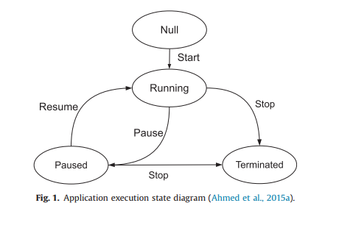

دستگاه تلفن همراه، جایی که برنامه اجرای خود را در دستگاه تلفن همراه از سر می گیرد. درنهایت، پس از اتمام اجرا، برنامه متوقف می­شود و وارد حالت خاتمه می­شود.

عکس.1. نمودار وضعیت اجرای برنامه

**بهینه سازی اجرای برنامه:**

بهینه سازی اجرای برنامه برای MCC حیاتی است زیرا ماهیت منابع محدود دستگاه های تلفن همراه، محیط اجرای توزیع شده و محدودیت های ذاتی رسانه ارتباطی است. عملکرداجرای یک برنامه کاربردی در MCC را می توان با دستیابی به طراحی موثر برنامه، بااستقرار کارآمد، و با اجرای بهینه برنامه در محیط توزیع شده بهبود بخشید. از این رو، اجرای برنامه در MCC نیازمند طراحی موثر، استقرار کارآمد و اجرای بهینه در MCC است.طراحی مؤثر یک برنامه کاربردی تضمین می کند که برنامه دارای هزینه کم، قابلیت اطمینان بالا و عملکرد عالی است. استقرار کارآمد تضمین می کند که مؤلفه های غیرهمکار برنامه تلفن همراه در MCC حداقل وابستگی به یکدیگر دارند. در نتیجه، کاهش هزینه های عملیاتی و هزینه های اجرایی اجرای بهینه، اجرای بدون وقفه و مداوم برنامه را باکمترین مشارکت کاربر امکان پذیر می کند. چارچوب های اجرای برنامه نیز با هدف بهینه سازی معیارهای مختلف عملکرد یک برنامه طراحی شده اند. مثال شامل موارد زیر است:کمک تلفن همراه با استفاده از زیرساخت (MAUI)برای بهینه سازی مصرف انرژی دستگاه تلفن همراه طراحی شده است.

**انگیزه:**

دراین بخش سناریوهای کاربردی در حوزه MCC برای ایجاد انگیزه برای انجام تحقیق دراین حوزه ارائه می شود. بهینه سازی اجرای برنامه در سناریوهای مختلفی مانند پردازش تصویر، تشخیص و ترجمه صدا، gaming-m ،سنجش طیف مشارکتی در شبکه های ابری رادیویی شناختی، به دلیل ماهیت منابع فشرده برنامه و محدودیت های ذاتی دستگاه های تلفن همراه و رسانه ارتباطی

**پردازش تصویر:**

سناریوی مورد بحث درنمونه ای از برنامه موبایل پردازش تصویر با زمان بحرانی فشرده محاسباتی است. در سناریوی مثال، «پیتر که یک بازدیدکننده خارجی در کره جنوبی است، در طول بازدید خود از یک موزه، نمایشگاه جالبی باتوضیحاتی به زبان کره ای می یابد. او توصیفی که به زبان کره ای نوشته شده را نمی فهمد. او یک عکس فوری از نمایشگاه می گیرد و می خواهد کل تصویر متن را با استفاده ازیک برنامه تشخیص کاراکتر پردازش کند. اجرای برنامه مستلزم محاسبات بالایی است بنابراین دستگاه تلفن همراه با محدودیت منابع نمی تواند آن را اجرا کند. او می­تواند نرم افزار را به سه روش مختلف اجرا کند: (الف) ابر راه دور، (ب) کلودلت، و (ج) ابر مجازی یا ابر موقت موبایل. برای سادگی، ما در نظر می گیریم که او ابر hoc-ad موبایل را برای اجرای برنامه انتخاب می کند. او دستگاه های تلفن همراه بازدیدکنندگان دیگری را که هدف مشابهی برای ترجمه توضیحات دارند، کشف می کند. اومنابع دستگاه تلفن همراه خود را با استفاده از منابع دستگاه تلفن همراه بیکار سایر مسافران در مجاورت افزایش می دهد. او یک شبکه ابری hoc-ad موبایلی را تشکیل می دهد.سپس، ابر hoc-ad موبایل اپلیکیشن را برای استخراج متن و ترجمه زبان اجرا می کند. دستگاههای تلفن همراه منابع محدودی دارند و دستگاه ها با باتری کار می کنند. بنابراین،فرآیند اجرای برنامه باید به طور موثر منابع موجود را مصرف کند و انرژی باتری را حفظ کند. علاوه بر این، پیتر و سایر مسافران برای مدت کوتاهی در موزه هستند و باید تعدادی توضیحات استخراج کنند، بنابراین، به حداقل رساندن زمان اجرای برنامه برای چنین مشکلات واقعی حیاتی است. اختلال ناشی از مهاجرت برنامه نیز باید به حداقل برسدتا تجربه کاربر قابل قبولی ارائه شود. چارچوب های اجرای بهینه برنامه در این سناریومی تواند آن ها را برای کاوش تعدادی از نمایشگاه ها در طول اقامت کوتاه خود با درگیری سربار کمتر دستگاه تلفن همراه توانمند کند. هدف فرآیند مهاجرت برنامه نیز باید به حداقل رساندن مصرف انرژی در طول مهاجرت باشد. با این حال، تعدادی از چالش ها درتحقق اجرای بهینه برنامه در این سناریو وجود دارد. کشف دستگاه برای تشکیل ابر hoc-ad موبایل چالش اصلی برای تحقق اجرای بهینه برنامه در این سناریو است. پارتیشن بندی برنامه، زمان بندی کار، مهاجرت برنامه، احراز هویت، مجوز، و اطمینان از حفظ حریم خصوصی داده های شخصی در دستگاه تلفن همراه از دیگر چالش های رایج درتحقق اجرای بهینه برنامه است.

**تشخیص صدا و ترجمه:**

اهمیت تحقق بهینه سازی اجرای برنامه در MCC را می توان با سناریویی که پیتر، یک بازدیدکننده خارجی، تعدادی کره ای محلی را در موزه پیدا می کند و می خواهد با مردم محلی درباره نمایشگاه ها گفتگو کند، برجسته تر کرد. او زبان کرهای نمی داند و مردم محلی زبان انگلیسی را که پیتر می تواند بفهمد نمی دانند. اکنون پیتر می خواهد از نرم افزار تشخیصو ترجمه صدا برای برقراری ارتباط با مردم محلی استفاده کند. این نرم افزار برای اجرا بر روی دستگاه تلفن همراه سنگینوزن است، بنابراین او باید به ابر متکی باشد. او می تواند نرم افزار را به سه روش مختلف در محیط MCC اجرا کند:(الف) ابر hoc-ad موبایل، (ب) کلودلت و (ج) ابر از راه دور. در این حالت در نظر می گیریم که او ابر راه دور را برای اجراینرم افزار انتخاب می کند. او باید قبل از اجرای واقعی نرم افزار، تعدادی کار مانند کشف سرور ابری، اسکن خدمات، احرازهویت و سایر وظایف را برای ایجاد پلت فرم اجرای برنامه در MCC انجام دهد. همه این وظایف باید بهینه شوند تا زمانکلی اجرای برنامه و سربار بهبود یابد. از آنجایی که پیتر و مردم محلی برای مدت کوتاه تری در موزه هستند، نمی توانندتاخیر در اجرای برنامه در فضای ابری را تحمل کنند. به منظور حفظ قابلیت استفاده از تشخیص صدا و نرم افزارترجمه، زمان اجرا در ابر باید به حداقل برسد. دستگاه های تلفن همراه دستگاه هایی با محدودیت منابع هستند، بنابراین اجرای برنامه در MCC باید از حداقل منابع دستگاه استفاده کند. همه این وظایف باید بهینه شوند تا زمان کلی اجرای برنامه و سربار بهبود یابد. از آنجایی که پیتر و مردم محلی برای مدت کوتاه تری در موزه هستند، نمی توانند تاخیر در اجرای برنامه در فضای ابری را تحمل کنند. به منظور حفظ قابلیت استفاده از تشخیص صدا و نرم افزار ترجمه، زمان اجرا درابر باید به حداقل برسد. دستگاه های تلفن همراه دستگاه هایی با محدودیت منابع هستند، بنابراین اجرای برنامه در MCC باید از حداقل منابع دستگاه استفاده کند. همه این وظایف باید بهینه شوند تا زمان کلی اجرای برنامه و سربار بهبود یابد. از آنجایی که پیتر و مردم محلی برای مدت کوتاه تری در موزه هستند، نمی توانند تاخیر در اجرای برنامه در فضای ابری را تحمل کنند. به منظور حفظ قابلیت استفاده از تشخیص صدا و نرم افزار ترجمه، زمان اجرا در ابر باید به حداقل برسد. دستگاه های تلفن همراه دستگاه هایی با محدودیت منابع هستند، بنابراین اجرای برنامه در MCC باید از حداقل منابع دستگاه استفاده کند. زمان اجرا در فضای ابری باید به حداقل برسد. دستگاه های تلفن همراه دستگاه هایی بامحدودیت منابع هستند، بنابراین اجرای برنامه در MCC باید از حداقل منابع دستگاه استفاده کند. زمان اجرا در فضای ابری باید به حداقل برسد. دستگاه های تلفن همراه دستگاه هایی با محدودیت منابع هستند، بنابراین اجرای برنامه در MCC باید از حداقل منابع دستگاه استفاده کند.

**M gaming:**

بازی ام است.پیتر در حالی که در رستوران منتظر غذا است، در حال انجام یک بازی با دستگاه تلفن همراه خود است. به طور ناگهانی، باتری دستگاه تلفن همراه کاهش یافته و باپیغام هشدار کاربر، دستگاه تلفن همراه خاموش می شود. این وضعیت باعث اختلال دراجرای برنامه در دستگاه تلفن همراه می شود. درعوض، اگر چارچوب اجرایی مبتنی بر ابربر روی آن مستقر شود MCC مبتنی بر ابر مثال دیگری برای درک نیاز بهینه سازی اجرای برنامه در m-gamingوقتی پیتر می خواهد بازی کند، می تواند بازی را روی سرور مجاور یا به یک ابر راه دور بارگذاری کند. بارگذاری بازی به سرور مجاور یا در فضای ابری می تواند عمر باتری دستگاه تلفن همراه را افزایش دهد و پیتر می تواند بدون هیچ گونه اختلالی بازی کند. با این حال، تصمیم تخلیه بر اساس قدرت باتری باقیمانده دستگاه تلفن همراه است. در این سناریو، ما در نظر داریم بازی را در سرور موجود نزدیک بارگذاری کنیم. کشف سرور و خدمات ارائه شده توسط سرور و احراز هویت آنها شامل فرآیندهای زمان بر و محاسباتی فشرده استکه برای استفاده از منابع موجود در نزدیکی به روشی شفاف برای کاربر باید بهینه شوند.

**سنجش طیف مشارکتی در شبکه های ابری رادیویی شناختی:**

MCC را با شبکه های رادیویی شناختی ادغام کرده اند تا حجم عظیمی از داده های حسگر طیف را پردازش کنند تا یک گزارش کامل برای شناسایی کاربر اولیه در مجاورت ایجاد کنند. ماهیت حساس به زمان سناریو نیازمند منابع محاسباتی بالا همراه با احراز هویت سریع برای شناسایی مخدوش کننده ها و مکانیزم یکپارچگی داده های سبک وزن برای بررسی جعل داده ها است. گزارش سنجش نادرست ممکن است منجر به هشدار نادرست و شناسایی اشتباه کاربر اصلی شود. ماهیت حساس به زمان حسگر طیف، اجرای بهینه الگوریتم سنجش مشارکتی را در محیطMCC و طبیعت محدود به منابع دستگاه های تلفن همراه نیاز به استفاده کارآمد از منابع دارد. محدودیت های رسانه ارتباطی همچنین مستلزم به حداقل رساندن هزینه و سربار ارتباط است

**پیشرفته ترین چارچوب های اجرای برنامه های موبایل مبتنی بر ابر:**

چارچوب­های اجرای برنامه به گونه ای طراحی شده اند که در محیط های متنوع اجرا شوندو نیازهای انواع مختلف برنامه ها را برآورده کنند. هدف اصلی چارچوب های اجرای برنامه در MCC ،افزایش منابع دستگاه های تلفن همراه با استفاده از منابع و خدمات ابر است.با این حال، تعداد پارامترهای دخیل در بهینه سازی از چارچوبی به چارچوب دیگر متفاوت است. بر اساس تعداد پارامترهای بهینه سازی درگیر، ما پیشرفته ترین چارچوب های اجرای برنامه های کاربردی موبایل مبتنی بر ابر را به سه دسته اصلی طبقه بندی کرده ایم: چارچوب های مبتنی بر بهینه سازی تک هدف، چارچوب های مبتنی بربهینه سازی زیست هدفه، و بهینه سازی چند هدفه- چارچوب های مبتنی بر ابر

**چارچوب های مبتنی بر بهینه سازی تک هدفی:**

چارچوب های مبتنی بر بهینه سازی تک هدف عمدتا ًبرای بهینه سازی یک هدف واحدتمرکز می کنند. بهینه سازی تک هدفه ساده ترین شکل بهینه سازی است، اما نمی تواندبا محیط های مختلف در حال اجرا مناسب باشد و نمی تواند الزامات برنامه های کاربردی مختلف را برآورده کند. در اینجا، ما چارچوب هایی را ارائه می دهیم که هدف آنها بهینه سازی یک هدف واحد است:

**(الف) CloneCloud:**

پارتیشن کننده برنامه پیشنهاد شده است که به برنامه های تلفن همراه قدرت می دهد تا به طوریکپارچه بخشی از آن را در ابر راه دور بارگذاری کنند. این سیستم از پروفایل پویا و تجزیه و تحلیل استاتیک برای پارتیشن بندی اپلیکیشن موبایل استفاده می کند. هدف اصلی پارتیشن بندی بهینه سازی هزینه اجرای کلی است. هزینه اجرا شامل هزینه محاسباتیComp()Eو هزینه مهاجرتMigr(E) هزینه مصرف انرژی شامل فعالیت CPU ،وضعیت نمایش و وضعیت شبکه است.هزینه محاسبه از متغیرهای هزینه کلون ارزش می گیرد .

معادله(۴)این محدودیت را مدل می کند که دو روشی که مستقیما ًیکدیگر را فراخوانی میکنند نمی توانند در یک مکان باشند. معادله (۵)نشان می دهد که روش حاشیه نویسی شده برای اجرا در دستگاه تلفن همراه فقط در دستگاه تلفن همراه اجرا می شود. معادله(6) تضمین می کند که متدها به همان کلاس وابسته هستندجایالت بومی با هم قرار گرفته اند. معادله(7)تضمین می کند که تمام متدهایی 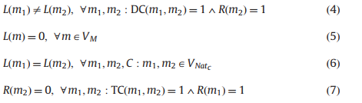که به صورت گذرا با یک متد مهاجرت فراخوانی می شوند نباید مهاجرت شوند:

**(ب) چارچوب پارتیشن بندی برنامه کاربردی جریان داده:**

چارچوبی برای پارتیشن بندی بهینه کاربرد جریان داده برای به حداکثر رساندن سرعت / توان پردازش در یانگ و همکاران پیشنهاد شده است. مشکل پارتیشن بندی به عنوان مشکل اختصاص مجموعه ای از اجزای نمودار جریان داده به منابع با هدف به حداکثر رساندن توان عملیاتی جریان داده مدل می شود. برای سبک کردن چارچوب، حل کننده بهینه سازی در سمت ابر نگه داشته می شود. تابع هدف به صورت زیر تعریف می شود:

**(پ) میان افزار پویا تخلیه محاسباتی (CODM):**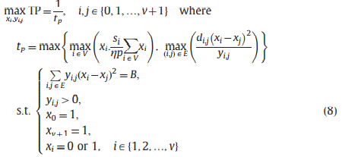

که یک چارچوب میان افزار برای انتخاب استقرار یک پیکربندی با بهترین کیفیت با توجه به اتصال فعلی و منابع موجود ارائه شده است. واحد اصلی استقرارباندل است. برای هر بسته، چارچوب تنظیمات متعددی را با سطوح مختلف تقاضای منابع ارائه می کند و سطوح کیفیت متفاوتی را ارائه می دهد.

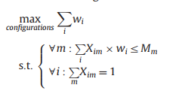بهترین پیکربندی با تابع هدف مدل سازی می شود: محدودیت اول تضمین می کند که مجموع وزن همه بسته های مستقر در دستگاه یا سروراز حداکثر حد مجاز تجاوز نمی کند. محدودیت دوم تضمین می کند که هر بسته از پیکربندی می تواند بر روی دستگاه تلفن همراه یا سرور مستقر شود. این فریم ورک می تواندبه صورت پویا پیکربندی و استقرار را تطبیق دهد و در صورت قطع شدن اتصال، کیفیت را به خوبی کاهش می دهد. با این حال، چارچوب نیاز به تنظیمات و استقرار برنامه های مختلف دارد. علاوه بر این، این چارچوب همچنین به پشتیبانی Gateway Service Open در ابر راه دور نیاز دارد.

**(ت) هیراکس**:

وجود را اهرم می کند منابع از مجموعه ای از دستگاه های تلفن همراه در یک مجاورت محلی برای اجرای وظایف محاسباتی فشرده Hyrax از مکانیسم تحمل خطا Hadoop برای کاهش قطع شدن مکرر سرورهای تلفن همراه استفاده می­کند Hyrax. همچنین امکان دسترسی به ابرهای راه دور را در صورتی که منابع موبایل نزدیک به اندازه کافی در دسترس نباشد، فراهم می کند Hyrax .بر اساس Hadoop برای دستگاه های تلفن همراه اندروید توسعه یافته است. سرور از دو فرآیند سمت کلاینت MapReduce به نام های NameNode و JobTracker برای هماهنگ کردن فرآیند محاسبات در گروهی از دستگاه های تلفن همراه استفاده می کند. دستگاه تلفن همراه از دو فرآیند Hadoop ،یعنی TaskTracker وNode-Data برای دریافت وظایف از JobTracker استفاده می کند. دستگاه های تلفن همراه از طریق فناوری 11 g.802 IEEEبه سرور و سایر دستگاه های تلفن همراه متصل می شوند. Hyrax به طور شفاف از منابع توزیع شده استفاده می کند و قابلیت همکاری را در سراسر پلت فرم ناهمگن فراهم می کند. با این حال، Hyrax به دلیل پیچیدگی الگوریتم هادوپ، سربار بالایی دارد.

(ه) **معماری بارگذاری کپی موبایل مجازی** (VMROA): یک معماری بارگذاری با استفاده از کپی های موبایل مجازی سازی شده در فضای ابری را پیشنهاد می کنند. اجرا در معماری تخلیه شامل سه مرحله است. معماری به دلیل تکرار تدریجی سیستم ایست بازرسی به پهنای باندکمتری نیاز دارد. سه جزء اصلی معماری وجود دارد که عبارتند از Controller، Replicator و Replicator. Augmenter وظیفه همگام سازی تغییرات نرم افزار گوشی و حالت های کلون را بر عهده دارد. کنترل کننده روی دستگاه تلفن همراه یک اجرای تقویت شده را شروع می کند و نتیجه را دوباره به دستگاه تلفن همراه ادغام می کند.تقویت کننده در سمت کلون مسئول اجرای محلی و برگرداندن نتایج است. VMROA سربار همگام سازی را با همگام سازی فرصت طلبانه دستگاه تلفن همراه و سرورابری کاهش می دهد.

**(ث)** **MAUI**:

MAU، مکانیسم تخلیه سطح روش برای برنامه های کاربردی تلفن همراه در فضای ابری پیشنهاد شده است

. MAUI از پارتیشن بندی استاتیک و پویا استفاده می کند. اول از همه، برنامه نویس روش را به عنوان یک دستگاه از راه دور توضیح می دهد که موارد زیر را اجرا نمی کند.

**قابلیتها**: (الف) پیاده سازی رابط کاربری و (ب) پیاده سازی ورودی/خروجی. پس از آن، سیستم پیشنهادی به طور خودکار روش های قابل راه دور، غیرقابل راه اندازی و حالت های روش قابل راه دور را شناسایی می کند، سپس به طور خودکار مهاجرت را انجام می دهد MAUI. از مکانیسم وقفه برای تشخیص خرابی ها در ارتباط با سرور استفاده می کند.پروفایلر MAUI سه نوع نمایه سازی را انجام می دهد که عبارتند از پروفایل دستگاه،پروفایل برنامه و پروفایل شبکه. MAUI مسئله اجرا را به صورت 10 فرموله میکند.

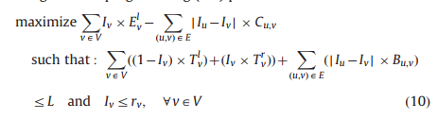

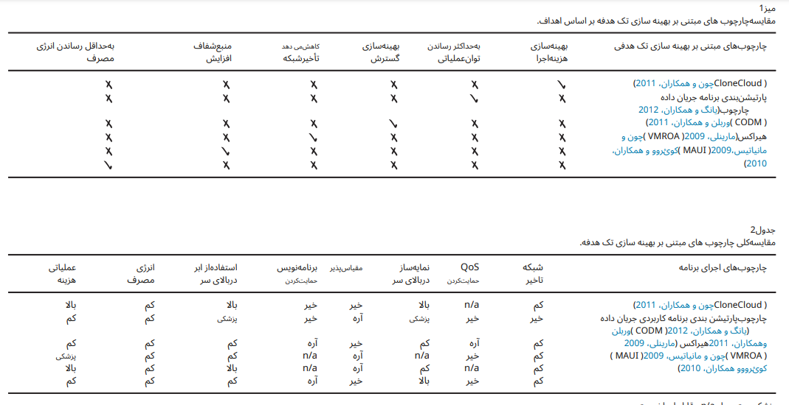اگرچه MAUI به طور قابل توجهی مصرف انرژی دستگاه تلفن همراه را بهبود می بخشد و تحرک کاربر و پویایی شبکه را در بر می گیرد،اما به مقیاس پذیری نمی پردازد و ویژگی های QoS را ارائه نمی دهد. میز1 خلاصه مقایسه ای چارچوب های مبتنی بر بهینه سازی تک هدفه را با در نظر گرفتن هدف ارائه می دهد. مقایسه کلی این چارچوب ها در ارائه شده است .

**چارچوب های مبتنی بر بهینه سازی دو هدفه:**

چارچوب های مبتنی بر بهینه سازی دو هدفه عمدتا ًبرای بهینه سازی این دو هدف متمرکزهستند. چارچوب های مبتنی بر بهینه سازی دو هدفه، پیچیدگی نسبتا ًبالاتری نسبت به چارچوب های مبتنی بر بهینه سازی تک هدف دارند. این چارچوب ها دو پارامتر متنوع را در تابع هدف ترکیب می کنند. چارچوب های مبتنی بر بهینه سازی دوهدفه بهتر می توانندتناسب داشته باشند

به محیط در حال اجرا متنوع و می تواند برخی از الزامات برنامه های کاربردی در MCC را برآورده کند. در اینجا، ما چارچوب هایی را ارائه می کنیم که هدف آنها بهینه سازی دو تابع هدف است:

**(الف) کلودلت مبتنی بر ماشین مجازی(VM):**

محدودیت های رایانش ابری را برجسته می کنند. تأخیر WAN تلفات بسته برخی از محدودیت هایی هستند که به قابلیت استفاده برنامه های حساس به زمان آسیب می رسانند. استفاده از کلودلت در مجاورت محلی تأخیر را کاهش می دهد و دسترسی بی سیم تک پرش و پهنای باند بالا را به کلاد غنی از منابع فراهم می کند. این تغییرات قبل از استفاده و پاکسازی پس از استفاده را فراهم می کند، که تضمین می کند که زیرساخت درحالت های بدون عیب پس از استفاده بازیابی می شود. دو رویکرد وجود دارد که می تواند وضعیتVM را به کلودت تحویل دهد. یکی مهاجرت VM و رویکرد دیگر سنتز VM پویا است. دررویکرد مهاجرت VM ،یک VM در حال اجرا متوقف می شود. تمام حالات آن به کلودلت منتقل می شود و سپس اجرای VM دوباره در کلودلت از سر گرفته می شود. در رویکرد سنتز VM پویا، دستگاه تلفن همراه یک همپوشانی VM کوچک را به کلودلتی می فرستد که از قبل دارایVM پایه است که VM همپوشانی از آن مشتق شده است. سپس زیرساخت کلودلت، VM راه اندازی را با اعمال پوشش روی ماشین مجازی پایه استخراج می کند. راه حل پیشنهادی با استفاده از سنتز پویا، سربار مهاجرت را کاهش می دهد. علاوه بر این، عملکرد سنتزپویا با استفاده از پردازش موازی و با استفاده از تکنیک های کش و پیش واکشی بیشتر بهبودمی یابد. با این حال، حفظ حریم خصوصی و کنترل دسترسی، مسائلی در مورد مهاجرت کل محیط اجرای برنامه هستند که باید مورد توجه قرار گیرند. عملکرد سنتز پویا با استفاده از پردازش موازی و با استفاده از تکنیک های کش و پیش واکشی بیشتر بهبود می یابد. با این حال،حفظ حریم خصوصی و کنترل دسترسی، مسائلی در مورد مهاجرت کل محیط اجرای برنامه هستند که باید مورد توجه قرار گیرند. عملکرد سنتز پویا با استفاده از پردازش موازی و با استفادهاز تکنیک های کش و پیش واکشی بیشتر بهبود می یابد. با این حال، حفظ حریم خصوصی و کنترل دسترسی، مسائلی در مورد مهاجرت کل محیط اجرای برنامه هستند که بایدمورد توجه قرار گیرند.

**(ب) AIOLOS** :

AIOLOS چارچوب میان افزاری پیشنهاد شده است که دارای یک موتور تصمیم گیری تخلیه تطبیقی است که منابع پویا موجود سرور و شرایط شبکه متفاوت را در تصمیم تخلیه خوددر نظر می گیرد. چارچوب زمان اجرا را برای هر فراخوانی روش در اجرای محلی و از راه دور با در نظر گرفتن اندازه آرگومان تخمین می زند. پس از آن، بر اساس نتیجه، محل اجرا را انتخاب می کند. هدف الگوریتم تصمیم گیری تخلیه، بهینه سازی زمان اجرای محلی و مصرف انرژی است.

**(پ) فراخوانی ابر**:

یک چارچوب میان افزار در ارائه شده است . به صورت پویا یک برنامه را پارتیشن بندی می کند و  
پارتیشن ها را در فضای ابری بارگذاری می کند. فرآیند پارتیشن بندی شامل دو مرحله است.ابتدا، یک برنامه کاربردی به عنوان یک نمودار جریان داده که از ماژول های نرم افزاری مختلف تشکیل شده است، مدل سازی می شود. پس از آن، یک الگوریتم  
پارتیشن بندی برش بهینه را محاسبه می کند که تابع هدف داده شده را بهینه می کند.  
تابع هدف بهینه سازی زمان تأخیر تعامل بین دستگاه تلفن همراه و سرور ابری را به حداقل می رساند و در عین حال از سربار داده های مبادله شده مراقبت می کند: این چارچوب همچنین به همگام سازی مداوم نیاز دارد، که دستگاه تلفن همراه را در حالت فعال برای کل جلسه پلت فرم توزیع شده نگه می دارد.

**(ت)** **چارچوب اجرای ابر موبایل**:

چارچوب اجرای برنامه کاربردی مبتنی بر ابر تلفن همراه پیشنهاد شده است. چارچوب نیازی به طراحی مجدد برنامه ندارد. برخلاف انتقال برنامه های کاربردی مبتنی بر VMسنتی، طرح پیشنهادی فقط به انتقال حالت های ذخیره شده برنامه به جای کل حالت های VMنیاز دارد. برای انتقال یک برنامه، فریم ورک ابتدا یک برنامه را روی موبایل متوقف می کند، فایل های داده وضعیت ذخیره شده توسط برنامه را به ابر ارسال می کند و در نهایت اجرای برنامه را در سرور ابری از سر می گیرد. از آنجایی که فایل های داده وضعیت کوچکتر هستند، باعث سربارکم می شود. برای جلوگیری از از دست دادن داده های ورودی، تکنیک پخش مجدد برنامه با طرح ذخیره حالت از قبل یکپارچه شده است. چارچوب پیشنهادی امنیت کد را ازطریق رمزگذاری و محیط اجرای ایزوله فراهم می کند. علاوه بر این، عملکرد برنامه های کاربردی تعاملی ممکن است در شبکه های با پهنای باند کم کاهش یابد .

**(ث) محیط خدمات پایانه های تعاونی با کمک ابر:**

CACTSE: به عنوان یک چارچوب ارائه محتوا مبتنی بر ابر ارائه شده است. چارچوب یک سرویس دارد. و فرهنگ لغت های چندزبانه مبتنی بر ابر از زیرساخت ابری مبتنی بر VMبرای اجرای برنامه استفاده می کند. هدف راه حل پیشنهادی به حداقل رساندن سربار مهاجرت VMبا استفاده از سنتز VM است.ترکیب VMدو ماشین مجازی به نام دیکشنری پایه VMو پوشش دیکشنری VM راترکیب می کند. پایگاه دیکشنری VMدر کلودلت و پوشش دیکشنری VMروی دستگاه تلفن همراه قرار دارد. VMهمپوشانی فرهنگ لغت از دستگاه تلفن همراه به سرور ابری منتقل می شود که در آنجا VMروکش فرهنگ لغت روی VMپایه فرهنگ لغت اعمال میشود. در نتیجه، یک VMراه اندازی شده از سنتز VMمشتق شده است. برنامه فرهنگ لغت و تشخیص صدا در راه اندازی VMاجرا می شود و نتایج به دستگاه تلفن همراه که در آن نتایج نمایش داده می شود، ارسال می شود. راه حل پیشنهادی سربار و هزینه انتقال را کاهش می دهد. با این حال رویکرد ابری که با برنامه های کاربردی در سطح مؤلفه سروکار دارد، ارائه شده است . این چارچوب نیازی به زیرساخت ثابت نزدیک نقطه دسترسی ندارد، اما در عوض هر دستگاهی در شبکه محلی با منابع کافی در دسترس می تواند یک ابر کلود باشد. در رویکردپویا، همه دستگاه ها منابع خود را به اشتراک می گذارند. ثانیاً، به عنوان یک واحد توزیع،کلاد مبتنی بر VMاز یک رویکرد درشت دانه ای از توزیع VMاستفاده می کند که پیچیدگی های استقرار خاص خود را دارد. از آنجایی که منابع ابری محدود است، مؤلفه های حیاتی تأخیر در کلودلت اجرا می شوند در حالی که مؤلفه های غیر واقعی در ابرراه دور اجرا می شوند.راه حل پیشنهادی استقرار ابر ابری سلسله مراتبی را بر روی چندین گره فراهم می کند،که مقیاس پذیری سیستم را افزایش می دهد. راه حل پیشنهادی از مهاجرت برنامه سطح مؤلفه به جای مهاجرت کامل VMپشتیبانی می کند. این راه حل، اندازه انتقال داده رابه دلیل مهاجرت تنها جزء محاسباتی کاهش می دهد. با این حال، این فریم ورک دارای سربارپارتیشن بندی برنامه پویا در زمان اجرا بالا و فرآیند تصمیم گیری تخلیه پیچیده است .

(ج) **محاسبات ابری موبایل مجازی Huerta-VMCC**  : با استفاده از منابع موجود دستگاه های تلفن همراه مجاور برای اجرای وظایف محاسباتی فشرده با تأخیر کم و سربار ترافیک شبکه، توانایی های محاسباتی دستگاه های تلفن همراه پایدار را افزایش می دهد. در طول اجرا، برنامه به کدهای کوچک تقسیم می شود و برای اجرا به دستگاه های تلفن همراه مجاور منتقل می شود. کد انتقال داده شده در دستگاه های تلفن همراه مجاور اجرا می شود و پس از تکمیل مجددا ادغام می شود. VMCCتأخیر WANرا با فعال کردن اجرای برنامه فشرده محاسباتی در دستگاه های تلفن همراه محلی که نیازی به اتصال به اینترنت ندارند، کاهش می دهد.

**(چ) فراخوانی ابر**:

یک چارچوب میان افزار در ارائه شده است.که به صورت پویا یک برنامه را پارتیشن بندی می کند و پارتیشن ها را در فضای ابری بارگذاری می کند. فرآیند پارتیشن بندی شامل دو مرحله است.ابتدا، یک برنامه کاربردی به عنوان یک نمودار جریان داده که از ماژول های نرم افزاری مختلف تشکیل شده است، مدل سازی می شود. پس از آن، یک الگوریتم پارتیشن بندی برش بهینه را محاسبه می کند که تابع هدف داده شده را بهینه می کند. تابع هدف بهینه سازی زمان تأخیر تعامل بین دستگاه تلفن همراه و سرور ابری را به حداقل می رساند و در عین حال از سربار داده های مبادله شده مراقبت می کند: با این حال، این چارچوب از فرآیند مهاجرت محاسباتی فشرده استفاده می کند که در تجزیه و تحلیل پویا، پروفایل سازی، سنتز،پارتیشن بندی زمان اجرا و بارگذاری نقش دارد. این چارچوب همچنین به همگام سازی مداوم نیاز دارد، که دستگاه تلفن همراه را در حالت فعال برای کل جلسه پلت فرم توزیع شده نگه می دارد

(ح) **چارچوب اجرای ابر موبایل:**

چارچوباجرای برنامه کاربردی مبتنی بر ابر تلفن همراه پیشنهاد شده است. چارچوب نیازی به طراحی مجدد برنامه ندارد.  
برخلاف انتقال برنامه های کاربردی مبتنی بر VMسنتی، طرح پیشنهادی فقط به انتقال حالت های ذخیره شده برنامه به جای کل حالت های VMنیاز دارد. برای انتقال یک برنامه، فریم ورک ابتدا یک برنامه را روی موبایل متوقف می کند، فایل های داده  
وضعیت ذخیره شده توسط برنامه را به ابر ارسال می کند و در نهایت اجرای برنامه را در سرورابری از سر می گیرد. از آنجایی که فایل های داده وضعیت کوچکتر هستند، باعث سربارکم می شود. برای جلوگیری از از دست دادن داده های ورودی، تکنیک پخش مجدد برنامه با طرح ذخیره حالت از قبل یکپارچه شده است. چارچوب پیشنهادی امنیت کد را ازطریق رمزگذاری و محیط اجرای ایزوله فراهم می کند. علاوه بر این، عملکرد برنامه های کاربردی تعاملی ممکن است در شبکه های با پهنای باند کم کاهش یابد.

**(خ) محیط خدمات پایانه های تعاونی با کمک ابر**:

نیازمند فرآیند کشف همسایه با زمان فشرده است ، VMCCنیز تحرک را در نظر نمی گیرد.عملکرد کلی تخلیه تنها به تعداد گره های موجود محلی بستگی دارد. علاوه بر این VMCC انعکاس دستگاه تلفن همراه یک سرور آینه ای پیشنهاد کرد. چارچوب مبتنی بر این است که یک VMرا برای دستگاه های تلفن همراه در داخل شبکه ارائه دهنده خدمات مخابراتی فراهم می کند. چارچوب بخشی از بار کاری را به آینه دستگاه تلفن همراه در سرور ابری منتقل می کند. سرور از همگام سازی آزاد بین دستگاه تلفن همراه و سرور آینه پشتیبانی می کند، در نتیجه، امکان پخش مجدد ورودی های دستگاه تلفن همراه را در آینه آن فراهم می کند. پشتیبانی از کش داده ها در آینه، ذخیره فایل های دانلود شده از اینترنت را در حافظه پنهان آینه ای امکان پذیر می کند. فایل ها رامی توان مستقیما ًتوسط کاربران بعدی از کش سرور به جای سرور اینترنتی بازیابی کرد.به طور مشابه، هنگامی که یک کاربر می خواهد یک فایل را برای چندین کاربر ارسال کند،دستگاه تلفن همراه نیازی به ارسال چندین فایل بر روی پیوندهای بی سیم ندارد. دستگاه تلفن همراه فقط فایل را به سرور آینه ارسال می کند و سرور آینه به درخواست آنهابه دستگاه های تلفن همراه ارسال می کند. آینه سازی دستگاه تلفن همراه با انتقال قابلیت آپلود به سرور آینه، سربار عملیاتی دستگاه تلفن همراه را کاهش می دهد. این فریم ورک سربار همگام سازی بالایی دارد که به پهنای باند شبکه بیشتری نیاز دارد . انتقال شفاف برنامه های چند رشته ای به سرورهای موجود محلی تمرکز دارد. این چارچوب تصمیم مهاجرت را با در نظر گرفتن حجم کاری ماشین ها می گیرد. comp از تکنیک های حافظه مشترک توزیع شده، مانند دانه بندی سطح میدان، برای حفظ ثبات در بین سیستم های پایانی بهره می برد. رشته های برنامه خوان های متعدد و نویسندگان درCOMET می­توانند به طور همزمان ازمیدانی بدون هیچ هماهنگی COMETهمگام سازی VMرا بین دستگاه تلفن همراه و سرورابری فراهم می کند. یک زمان بندی در COMETرشته ها را بین نقاط پایانی برای بهینه سازی توان انتقال می دهد. زمانبند رفتار گذشته اجرای رشته را در تصمیم مهاجرت رشته ترکیب می کند. رفتار گذشته با نظارت بر مدت زمانی که یک رشته در  
دستگاه تلفن همراه بدون فراخوانی روش بومی در حال اجرا بوده است، ثبت می شود. COMETانتقال شفاف رشته های جزئی و چند رشته ای از یک برنامه کاربردی را فراهم می کند. با این حال، چارچوب مکانیزم امنیتی را ارائه نمی دهد و یکپارچگی داده ها را تضمین نمی کند.

کاربرد چارچوب مبتنی بر تکرار پیشنهاد شده است که شامل WorkerNodesو MasterNodesاست. WorkerNodesکلاس های مهاجرت شده را اجرا می کند در حالیکه MasterNodesدرخواست های بارگیری را از مشتریان تلفن همراه دریافت می کندو به WorkerNodesمناسب ارسال می کند. برای کاهش تأخیر، درخواست اول  
فقط دارای شناسه کلاسی است که باید منتقل شود، اما وقتی پاسخی از سرور ابری عدم وجودنسخه مشابه در ابر را آشکار می کند، آنگاه فایل باینری کلاس از مشتری تلفن همراه به MasterNode منتقل می شود. این فریم ورک با تکرار برنامه در داخل ابر برای استفاده بعدی، سربار مهاجرت برنامه را کاهش می دهد. تصمیم گیری تخلیه سبک وزن است زیرا تصمیم گیری به جای دستگاه تلفن همراه در داخل ابر انجام می شود. با این حال پیشنهاد یک چارچوب، فاخته، برای بارگذاری جزئی برنامه های تلفن همراه به سرورهای مجاور/ابر. هدف The Cuckoo تسهیل توسعه دهندگان با استفاده از ابزارهای توسعه شناخته شده برای توسعه دهندگان است. در فاخته از دو نوع سازنده تشکیل شده است: بازنویس خدمات فاخته که سرویس در سرور در دسترس است، آدرس سرور به مدیر منابع در حال اجرا در دستگاه تلفن همراه ارسال می شود. سپس، ثبت کننده آدرس، آدرس سرور را ثبت می کند تا منابع قابل استفاده برای دستگاه تلفن همراه را فعال کند. چارچوب Cuckoo به پشتیبانی برنامه نویسان برای اصلاح برنامه نیاز دارد. فاخته تصمیمات ثابتی را برای بارگیری می گیرد که از متن بی اطلاع هستند. علاوه بر این، uckooاجرای برنامه مبتنی بر پروکسی را ارائه می دهد که تاخیر بیشتری را به همراه دارد. معماری شتاب دهنده موبایل-کلودلت-ابر (MOCHA ): برای استفاده از منابع ابری نزدیک به تلفن همراه. معماری MOCHA از سه جزء تشکیل شده است: دستگاه تلفن همراه،کلودلت و ابر. دستگاه تلفن همراه به کلودلت متصل است که به نوبه خود به یک زیرساختابری بزرگتر مانند خدمات وب آمازون، Windows Azureمتصل است. کلودلت نحوه تقسیم بندی محاسبات را بین ابر کلود و چندین سرور در ابر بر اساس معیارهای QoSمختلف پیدا می کند. هدف MOCHAبه حداقل رساندن تاخیر از کاربر به فضای ابری است. MOCHAاز پردازش موازی برای اجرای برنامه پشتیبانی می کند وQoSرا ارائه می دهد. با این حال، دستیابی به 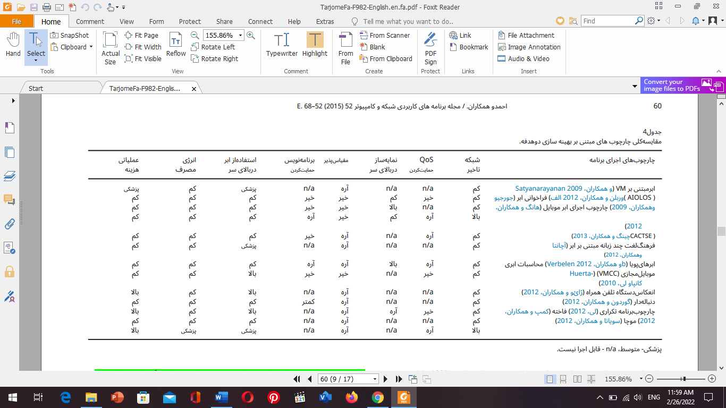پارامترهای QoSشبکه و یافتن بهترین مسیر QoSانرژی دستگاه تلفن همراه را مصرف می کند .

جدول4 خلاصه مقایسه ای چارچوب های مبتنی بر بهینه سازی دو هدفه را با در نظرگرفتن هدف ارائه می دهد. مقایسه کلی این چارچوب ها در ارائه شده است .

چارچوب های مبتنی بر بهینه سازی چند هدفه: چارچوب های مبتنی بر بهینه سازی چند هدفه عمدتا ًبر بهینه سازی اهداف چندگانه چارچوب ها تمرکز دارند. چارچوب های مبتنی بر بهینه سازی چندهدفه بالاترین پیچیدگی رانسبت به سایر دسته ها دارند، چارچوب های مبتنی بر بهینه سازی تک هدفه و چارچوب های مبتنی بر بهینه سازی دو هدفه. این چارچوب ها پارامترهای مختلفی را در تابع هدف ترکیب می کنند. چارچوب های مبتنی بر بهینه سازی چند هدفه در محیط های درحال اجرا متنوع و برای برآوردن الزامات برنامه های کاربردی مختلف در MCC بهتر از سایرین هستند. در اینجا، ما چارچوب هایی را ارائه می کنیم که هدف آنها بهینه سازی چندین تابع هدف است :الف( مدل کاربرد الاستیک: بهینه یک مدل کاربردی الاستیک ارائه شده است که امکان استفاده ازمنابع ابری به صورت شفاف چارچوب الاستیک پیشنهادی چهار ویژگی را در مدل هزینه شامل می شود: به حداقل رساندن مصرف برق، به حداقل رساندن هزینه پولی، به حداکثر رساندن توان عملیاتی، و به حداکثر رساندن امنیت و حریم خصوصی. برنامه به اجزای مختلفی به نام weblet تقسیم می شود که در چندین ابر تکرار می شوند. در نتیجه،دسترسی و قابلیت اطمینان را افزایش می دهد

**(د)** ThinkAir:

دستگاه تلفن همراه سوء استفاده می کند .مجازی سازی برای اجرای همزمان چندین روش بارگذاری شده؛ در نتیجه زمان اجرای برنامه را کاهش می دهد. فراخوانی روش از راه دور معمولا ًاز طریق کنترلر اجرا انجام می شودکه در دستگاه تلفن همراه و همچنین در سمت ابر قرار دارد. کنترل کننده اجرا بر اساس اطلاعات جمع آوری شده توسط نمایه گر، تصمیم تخلیه را می گیرد. اگر اتصال راه دورخراب شود، چارچوب به اجرای محلی بازمی گردد. سمت ابری کدهای بارگذاری شده توسط سرور برنامه مدیریت می شود . این فریم ورک از شش نوع ماشین مجازی با اندازه های مختلف ،CPUحافظه و heap پشتیبانی می کند. سرور پیش فرض سرور اصلی نام داردکه همیشه آنلاین می ماند و بقیه از نوع سرور ثانویه هستند. علاوه بر این، این چارچوب از پروفایل سازی دقیق و سبک برای سخت افزار، نرم افزار و شبکه پشتیبانی می کند. این چارچوب از اجرای موازی پشتیبانی می کند و سناریوهای بارگذاری برنامه چندکاربره را برای اجرای در فضای ابری در نظر می گیرد که واقعی تر است. با این حال، فرآیندتصمیم گیری تخلیه ThinkAirپیچیده است. این چارچوب همچنین به نصب VM مبتنی بر سیستم عامل اندروید روی سرور ابری نیاز دارد .

**ذ( ابر جیبی**:

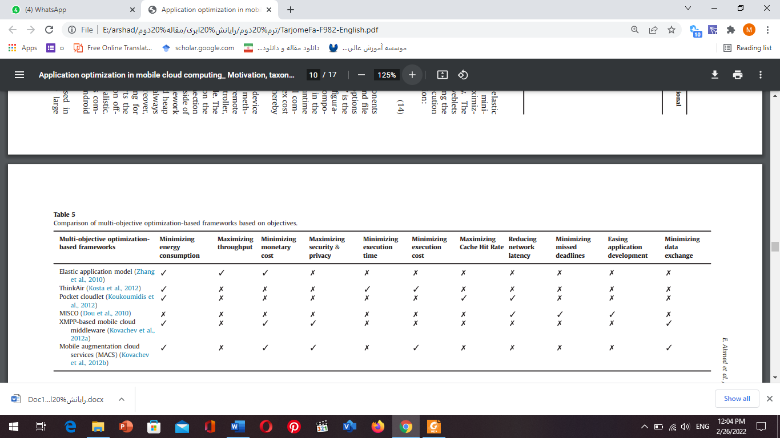یک ابر مبتنی بر ذخیره سازی پیشنهاد شده است . که با هدف استفاده از بزرگ است.

ظرفیت ذخیره سازی موجود دستگاه های تلفن همراه نزدیک برای کاهش تأخیر و مسائل انرژی در دسترسی به خدمات ابری دور. این چارچوب از هر دو مدل دسترسی جامعه و مدل دسترسی شخصی برای به حداکثر رساندن نرخ بازدید درخواست های کاربر  
استفاده می کند. خدمات ابری جزئی یا کامل به یک دستگاه تلفن همراه منتقل می شوند.بنابراین، یک دستگاه تلفن همراه را به یک ابر جیبی تبدیل می کند. ابر جیبی با اجرای قابلیت های زیر تجربه کاربر را بهبود می بخشد: (الف) ذخیره اطلاعات در دستگاه های تلفن همراه نزدیک(ب) شخصی سازی سرویس بر اساس رفتار و الگوهای استفاده تک تک کاربرانو (ج) اطمینان از حریم خصوصی تک تک کاربران با اجرای محلی سرویس در دستگاه تلفن همراه. ابر جیبی با ارائه دسترسی فوری به اطلاعات، تجربه کاربرتلفن همراه را بهبود می بخشد. کلود جیبی زمان کشف سرویس و مصرف انرژی کلی را کاهش می دهد. با این حال، کلود جیبی به به روزرسانی های بلادرنگ از طریق پیوندهای رادیویی برای اطمینان از تازگی داده های ذخیره شده نیاز دارد.  
:( MISCO ) محیط ابری توزیع شده که از گره های کارگر متحرک و سرور متمرکز تشکیل شده است. apReduceیک چارچوب پردازش داده است که اجرای موازی یک برنامه کاربردی را درمحیط خوشه ای امکان پذیر می کند. یک چارچوب MapReduceبر روی یک سرور اصلی متمرکز پیاده سازی شده است. ویژگی منحصر به فرد چارچوب این است که   
دستگاه های تلفن همراه گره های کارگر هستند که پردازش برنامه از راه دور را ارائه می دهند.گره های کارگر بار کاری را از سرور اصلی دریافت می کنند، محاسبات را انجام می دهندو نتایج را به سرور اصلی برمی گردانند. MISCOاز یک مکانیسم نظارت متمرکز برای نظارت بر پلت فرم اجرای توزیع شده استفاده می کند. MISCOچکیده برنامه نویسی قدرتمندی را ارائه می دهد و از پردازش موازی پشتیبانی می کند. با این حال، دستگاههای تلفن همراه دارای سربار انتقال بالایی برای ورودی، هماهنگ سازی، نظارت وتبادل نتایج هستند .

**(ر) مبتنی بر پروتکل پیام رسانی و حضور قابل توسعه (XMPP**):

میان افزار ابر موبایل: یک میان افزار ابر موبایل مبتنی بر XMPP در ارائه شده است .که پارتیشن بندی برنامه و بارگذاری تطبیقی را به سرورهای موجوددر نزدیکی فراهم می کند. نرم افزار میانی پیشنهادی دو جنبه حیاتی از معماری محاسبات ابری سیار را پوشش می دهد: یک مدل هزینه آگاه از زمینه و استاندارد سازی XMPP به عنوان یک پروتکل ابری. تصمیم تخلیه بر اساس مدل هزینه آگاه از زمینه است که شامل پارامترهای مختلف به ویژه زمان اجرای ماژول، سطح باتری، مصرف منابع،امنیت، هزینه پولی و پهنای باند شبکه است. هدف این مدل اجرای تصمیمات هوشمند با حداقل هزینه سربار و در عین حال ارضای محدودیت های محیطی است. مدل بهینه سازی در XMPP با الگوریتم های تصمیم گیری سبک وزن، کارآمد و پیش بینی کننده پشتیبانی می شود. XMPPتأخیر ،WANتأخیر انتقال را کاهش می دهد، QoS را در خود جای می دهد، اما از سربار پروفایل رنج می برد. بارگیری سبک است زیرا فقط الگوریتم پیش بینی روی دستگاه تلفن همراه اجرا می شود در حالی که الگوریتم بهینه سازی در کلودلت اجرا می شود. با این حال، نرم افزار میانی به پشتیبانی برنامه نویس برای حاشیه نویسی روش های اجرای از راه دور در MCC نیاز دارد.

**(ز) MACS :**

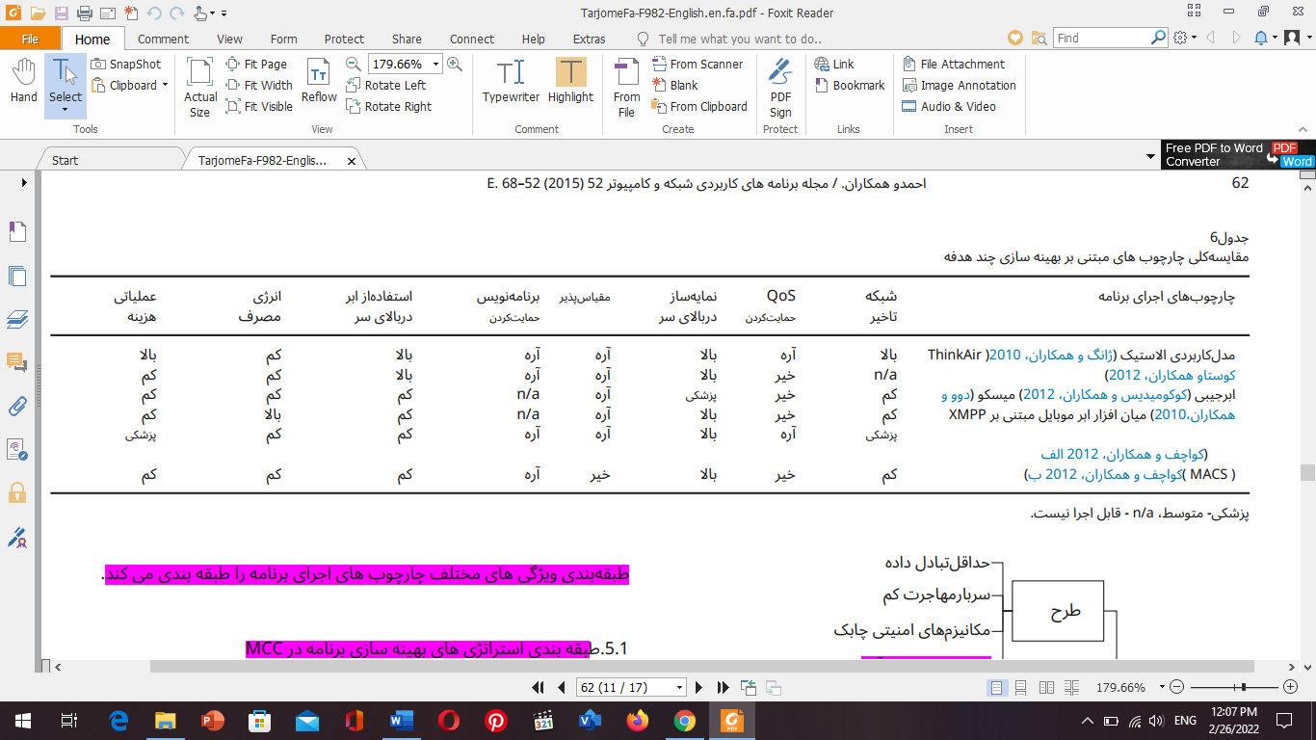یک میان افزار تطبیقی که سبک وزن را فراهم می کند پارتیشن بندی برنامه، بارگذاری محاسباتی بدون درز و نظارت بر منابع در ارائه شده است تصمیم پارتیشن بندی به مسئله بهینه سازی تبدیل می شود و توسط حل کننده بهینه سازی حل می شود. تابع هزینه در مسئله بهینه سازی شامل هزینه انتقال سرویس، خدمات مرتبط با آن که با هم تجمیع نشده اند، هزینه CPU  
وهزینه حافظه دستگاه تلفن همراه است. محدودیت ها با به حداقل رساندن استفاده از حافظه،مصرف انرژی و زمان اجرا مرتبط هستند. تابع هزینه به صورت زیر نمایش داده میشود.

طبقه بندی ویژگی های مختلف چارچوب های اجرای برنامه را طبقه بندی می کند .برنامه در MCCرا می توان با توجه به سه جنبه بهینه کرد: (الف) طراحی (ب) استقرار (ج) اجرا . طبقه بندی استراتژی های بهینه سازی مرتبط با کاربرد در MCCرا ارائه می دهد. طراحی اپلیکیشن را می توان با استفاده از ویژگی های زیر بهینه کرد: (الف) به حداقل رساندن تبادل داده، (ب) استفاده از چارچوب مهاجرت سبک، (ج) اعمال نفوذ مکانیزم های امنیتی چابک و (د)کاهش سربار تماس روش. تبادل داده را میتوان با کاهش وابستگی مؤلفه در طراحی یک برنامه کاربردی به حداقل رساند. چارچوب های سبک وزن را می توان با کاهش سربار زمان اجرا یا تغییر عملکردهای غیرتعاملی از دستگاه تلفن همراه به سمت ابر طراحی کرد. مکانیسم های امنیتی چابک را میتوان با تکیه بر امنیت سمت ابری مانند اعتماد مبتنی بر شهرت در طراحی برنامه کاربردی به کار برد. یا استفاده از رمزهای سربارپایین سربار فراخوانی روش را می توان با استفاده از تابع callbackکاهش داد .

استقراربرنامه را می توان با استقرار مؤثر مؤلفه ها در محیط اجرا بهینه کرد. استقرار کارآمدبرنامه را می توان با در نظر گرفتن نگرانی های زیر به دست آورد: (الف) وابستگی بین اجزای غیرهمکار باید به حداقل برسد، (ب)فاصله تا منابع موجود باید کاهش یابد، (ج) استفاده از پهنای باند باید حداقل باشد، و (د) هزینه زمان اجراباید کمتر باشد. نوع اجزای زیر باید بر روی دستگاه تلفن همراه اجرا شود: (الف) رابط کاربری (ب) جزء وابستگی سخت افزاری به دستگاه تلفن همراه (ج) اجزای زمان واقع (د) مؤلفه هایی که به داده های ایمن نیاز دارند. اجرای برنامه در MCCرا می توان با استفاده از ویژگی های زیر در محیط اجرا بهینه کرد. الف) واکشی ب) اجرای موازی و ج) نصب های اولیه حافظه پنهان می تواند به کاهش زمان پاسخ برنامه با از پیش واکشی داده ها و ذخیره آن به صورت محلی برای استفاده بعدی کمک کند. اجرای موازی زمان اجرای کلی در فضای ابری را کاهش می دهد، اما نیاز به زمان بندی کار موثردارد.پیش نصب تاخیر پیش از اجرا را در MCCبه حداقل می رساند.

**طبقه بندی های مبتنی بر برنامه موبایل مبتنی بر ابر:**

دراین بخش، سه طبقه بندی مربوط به اپلیکیشن موبایل مبتنی بر ابر در MCC را ارائه می کنیم. طبقه بندی اول، استراتژی های بهینه سازی را که برای بهینه سازی عملکردبرنامه اعمال می شوند، طبقه بندی می کند. طبقه بندی دوم، عملیات درگیر در طول اجرای برنامه در MCCرا طبقه بندی می کند. سوم طبقه بندی ویژگی های مختلف چارچوب های اجرای برنامه را طبقه بندی می کند طبقه بندی استراتژی های بهینه سازی برنامه در MCC فراخوانی روش کارآمد برنامه در MCC را می توان با توجه به سه جنبه بهینه کرد )الف( طراحی )ب( استقرار )ج( اجرا. شکل 2طبقه بندی استراتژی های بهینه سازی مرتبط با کاربرد در MCC را ارائه می دهد. طراحی اپلیکیشن را می توان با استفاده از ویژگی های زیر بهینه کرد:)الف( به حداقل رساندن تبادل داده، )ب( استفاده از چارچوب مهاجرت سبک، )ج( اعمال نفوذ مکانیزم های امنیتی چابکو )د( کاهش سربار تماس روش. تبادل داده را میتوان با کاهش وابستگی مؤلفه در طراحی یک برنامه کاربردی به حداقل رساند. چارچوب های سبک وزن را می توان با کاهش سربار زمان اجرا یا تغییر عملکردهای غیرتعاملی از دستگاه تلفن همراه به سمت ابر طراحی کرد. مکانیسم های امنیتی چابک را می توان با تکیه بر امنیت سمت ابری مانند اعتماد مبتنی بر شهرت در طراحی برنامه کاربردی به کار برد استفاده از رمزهای سربار پایین سربار فراخوانی روش را می توان با استفاده از تابع callbackکاهش داد. استقراربرنامه را می توان با استقرار مؤثر مؤلفه ها در محیط اجرا بهینه کرد. استقرار کارآمد برنامه را می توان با در نظر گرفتن نگرانی های زیر به دست آورد: )الف( وابستگی بین اجزای غیرهمکار باید به حداقل برسد. ب( فاصله تا منابع موجود باید کاهش یابد )ج( استفاده از پهنای باند باید حداقل باشد)د( هزینه زمان اجراباید کمتر باشد. نوع اجزای زیر باید بر روی دستگاه تلفن همراه اجرا شود: )الف( رابط کاربری) ب( جزء وابستگی سخت افزاری به دستگاه تلفن همراه) ج( اجزای زمان واقعی )د( مؤلفه هایی که به داده های ایمن نیاز دارند .اجرای برنامه در MCCرا می توان با استفاده از ویژگی های زیر در محیط اجرا بهینه کرد:

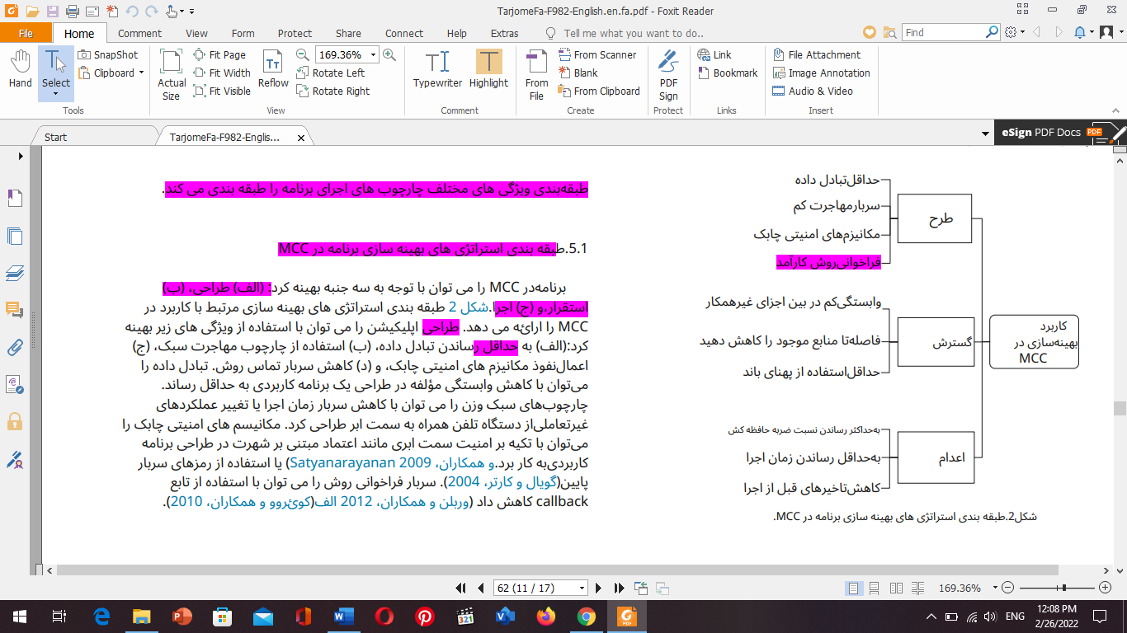اجرای موازی )ج( نصب های اولیه حافظه پنهان می تواند به کاهش زمان پاسخ برنامه با ازپیش واکشی داده ها و ذخیره آن به صورت محلی برای استفاده بعدی کمک کند. اجرای موازی زمان اجرای کلی در فضای ابری را کاهش می دهد، اما نیاز به زمان بندی کار موثر دارد.پیش نصب تاخیر پیش از اجرا را در MCCبه حداقل می رساند تاکسونومی عملیات اجرای برنامه در MCC این بخش طبقه بندی عملیات انجام شده توسط چارچوب های اجرای برنامه در MCC را ارائه می دهد. درعملیات مربوط به اجرای برنامه مبتنی بر ابر به پنج دسته طبقه بندی می شوند: شروع، پیش از مهاجرت، در مهاجرت، پس از مهاجرت، در اجرا و پس از اجرا. عملیات شروع به کشف ابر، اسکن خدمات، جمع آوری اولویت های کاربر، جمع آوری اطلاعات زمینه و مشخص کردن الزامات برنامه مربوط می شود. کشف ابری فرآیند یافتن سرور ابری برای اهرم است. منابع موجود روی سرور برای اجرای برنامه کشف ابر را می توان به دو روش به صورت فعال یا واکنشی انجام داد. کشف ابر فعال می تواند تاخیر قبل از اجرا را کاهش دهد در حالیکه کشف ابر واکنشی باعث تاخیر قبل از شروع اجرای واقعی می شود. اسکن سرویس ها خدمات ارائه شده توسط یک ابر را کشف می کند. اسکن سرویس به درخواست کاربر انجام می شود. بنابراین،عملیات اسکن خدمات نیز یک کار وقت گیر است. عملیات جمع آوری ترجیحات کاربر، تنظیمات برگزیده کاربر را در مورد هزینه، کیفیت و سایر معیارهای عملکرد دریافت می کند.اطلاعات زمینه مرتبط با دستگاه و شبکه نیز در عملیات شروع جمع آوری می شود.  
اطلاعات زمینه شامل حجم کار فعلی دستگاه و باتری باقیمانده است. الزامات برنامه نیز درطول شروع برنامه جمع آوری و مشخص می شود. پیش از مهاجرت شامل احراز هویت، کنترل پذیرش، مجوز، تبادل توافق نامه سطح خدمات،رزرو منابع، پارتیشن بندی برنامه، تصمیم گیری تخلیه، ایجاد و شروع نمونه VMاست. احرازهویت تأیید می کند که کسی همان چیزی است که ادعا می کند، در واقع همان است. کنترل پذیرش یک فرآیند اعتبار سنجی است که بررسی می کند آیا منابع ابری برای اجرای برنامه درخواستی قبل از شروع اجرای واقعی کافی هستند یا خیر. مجوز فرآیند مشخص کردن حقوق دسترسی به منابع ابری است. قرارداد سطح خدمات بین کاربران تلفن همراه و ارائه دهنده خدمات ابری مبادله می شود تا منابع مورد نیاز و خط مشی های خدمات را مبادله کنند. فرآیند رزرو منبع، منابع سرور ابری را برای کاربر تلفن همراه، همانطور که در توافق نامه سطح خدمات توافق شده است، رزرو می کند. پارتیشن بندی برنامه فرآیندی است که شامل تقسیم برنامه به اجزای قابل انتقال و غیرقابل انتقال است. پارتیشن بندی برنامه به صورت استاتیک، پویا و ترکیبی انجام می شود. عملیات مهم دیگری که در مرحله قبل از مهاجرت انجام می شود، تصمیم گیری تخلیه بار است. تصمیم گیری تخلیه با در نظر گرفتن شرایط زمان اجرا محیط انجام می شود. ایجاد و مهاجرت نمونه VMآخرین عملیات در مرحله قبل از مهاجرت است که نمونه VMرا در دستگاه تلفن همراه ایجاد می کند و ایجاد نمونه VMدر فضای ابری آغاز می شود.عملیات مهم دیگری که در مرحله قبل از مهاجرت انجام می شود، تصمیم گیری تخلیه بار است.تصمیم گیری تخلیه با در نظر گرفتن شرایط زمان اجرا محیط انجام می شود. ایجاد و مهاجرت نمونه VMآخرین عملیات در مرحله قبل از مهاجرت است که نمونه VMرا در دستگاه تلفن همراه ایجاد می کند و ایجاد نمونه VMدر فضای ابری آغاز می شود. عملیات مهم دیگری که در مرحله قبل از مهاجرت انجام می شود، تصمیم گیری تخلیه بار است. تصمیم گیری تخلیه بادر نظر گرفتن شرایط زمان اجرا محیط انجام می شود. ایجاد و مهاجرت نمونه VMآخرین عملیات در مرحله قبل از مهاجرت است که نمونه VMرا در دستگاه تلفن همراه ایجاد می کند و ایجادنمونه VMدر فضای ابری آغاز می شود . عملیات in-migration با مهاجرت برنامه، حالات در حال اجرا و مهاجرت کلون VMسروکار دارد. عملیات انتقال به فناوری های شبکه بی سیم اساسی که می توانند فناوری های WiFiیا سلولی باشند، بستگی دارد. عملیات پس از مهاجرت شامل ایجاد نمونه VMدر فضای ابری، راه اندازی تصویر سیستم عامل موبایل در سرور ابری، راه اندازی برنامه در فضای ابری، و حالت های اجرای برنامه های مهاجرت یدر فضای ابری است. مرحله پس از مهاجرت در واقع پلت فرم را برای اجرای اپلیکیشن موبایل در فضای ابری راه اندازی می کند. مرحله اجرا شامل نظارت بر منابع در ابر است. منابع عبارتند از ،CPUحافظه و حافظه. حسابداری منابع همچنین برای سیستماتیک کردن اطلاعات در مورد استفاده از منابع در ابر انجام می شود. حریم خصوصی نیز در مرحله اجرای برنامه تضمین می شود. در نهایت،اجزای برنامه در مرحله اجرا همگام می شوند. همگام سازی برنامه دو نوع است )الف(: زمانی ب(: مبتنی بر رویداد. همگام سازی زمانی به صورت دوره ای انجام می شود در حالی که همگام سازی برنامه مبتنی بر رویداد در آغاز یک رویداد انجام می شود. مرحله پس از اجرا شامل ذخیره ایالت های محلی و جهانی، انتقال نتایج و ادغام نتایج در دستگاه تلفن همراه است. حالت های محلی و جهانی یک برنامه در صورت نیاز به انتقال محاسبات ذخیره می شوند. در غیر این صورت فقط نتایج ذخیره شده و به دستگاه تلفن همراه بازگردانده می شوند. همگام سازی زمانی به صورت دوره ای انجام می شود در حالیکه همگام سازی برنامه مبتنی بر رویداد در آغاز یک رویداد انجام می شود. مرحله پس از اجرا شامل ذخیره ایالت های محلی و جهانی، انتقال نتایج و ادغام نتایج در دستگاه تلفن همراه است. حالتهای محلی و جهانی یک برنامه در صورت نیاز به انتقال محاسبات ذخیره می شوند. در غیر این صورت فقط نتایج ذخیره شده و به دستگاه تلفن همراه بازگردانده می شوند. همگام سازی زمانی به صورت دوره ای انجام می شود در حالی که همگام سازی برنامه مبتنی بر رویداد در آغاز یک رویداد انجام می شود. مرحله پس از اجرا شامل ذخیره ایالت های محلی و جهانی، انتقال نتایج و ادغام نتایج در دستگاه تلفن همراه است. حالت های محلی و جهانی یک برنامه در صورت نیاز به انتقال محاسبات ذخیرهمی شوند. در غیر این صورت فقط نتایج ذخیره شده و به دستگاه تلفن همراه بازگردانده می شوند

**طبقه بندی چارچوب های اجرای برنامه ها**:

این بخش طبقه بندی چارچوب های اجرای برنامه را همانطور که در نشان داده شده است ارائه می دهد ویژگی ویژگی های طبقه بندی، ویژگی های چارچوب های اجرای برنامه کاربردی بهینه شده را نشان می دهد. ویژگی ویژگی ها نشان می دهد که  
چارچوب باید خودکار، کاربر شفاف، تطبیقی، چابک، قوی و آگاه از زمینه باشد تا به اجرای بهینه برنامه برسد.  
چارچوب ها برای پشتیبانی از پارتیشن بندی خودکار، بارگذاری، و ارائه خدمات خودکارمبتنی بر ابر لازم هستند مکانیسم هایی برای دستیابی به اجرای بهینه برنامه شفافیت کاربر را می توان با به حداقل رساندن مشارکت کاربر در فرآیند اجرا به دست آورد. یک چارچوب اجرای برنامه برایپیاده سازی دو عملکرد برای انطباق مؤثر با تغییرات محیط مورد نیاز است: )الف(  
مکانیسم تشخیص تغییر، )ب( مکانیسم پاسخ. مکانیسم تشخیص تغییر باید دقیق، شفاف و چابک باشد. مکانیسم پاسخ باید به طور مسالمت آمیز کیفیت برنامه را کاهش دهدو به منابع به روشی غیرطمعانه فرصت طلبانه پاسخ دهد. ویژگی چابک را می توان با به حداقل رساندن سربار درگیر و تسریع فرآیند محاسبات به دست آورد. استحکام به چارچوب اجازه می دهد تا برنامه را حتی در صورت بروز شکست اجرا کند. چارچوب هایاجرای برنامه های کاربردی پیشرفته برای پرداختن به اهداف مختلفی مانند بهینه سازی هزینه اجرا، به حداقل رساندن مصرف انرژی، به حداکثر رساندن توان عملیاتی، به حداقل رساندن زمان اجرا و به حداقل رساندن تأخیر شبکه طراحی شده اند. این طبقه بندی همچنین برخی از برنامه های کاربردی موبایل مبتنی بر ابر مانند ، m-health، m-guides ،m-learningتشخیص چهره و واقعیت افزوده mرا ارائه می دهد. چارچوب های اجرای برنامه را نیز می توان بر اساس نوع پلت فرم استقرار دسته بندی کرد. استقرار چارچوب سه نوع مختلف است: (الف) ابری، (ب) ابری ترکیبی (ج) ابر منابع و خدمات از راه دور را ارائه می دهد. اجرای برنامه در فضای ابری از تأخیر بالای WANرنج می برد که مانع تحقق چشم انداز اجرای بهینه برنامه می شود. ابرها سه نوع هستند (الف) مبتنی بر زیرساخت، (ب بدون زیرساخت، و (ج) مبتنی بر زیرساخت مجازی. ابر مبتنی بر زیرساخت نیاز به استقرار سرور در WLAN یادر شبکه ارائه دهنده خدمات مخابراتی دارد. ابر ابری بدون زیرساخت به هیچ سروری برای استقرار کلاد نیاز ندارد، در عوض از منابع دستگاه های تلفن همراه موجود استفاده می کند. ابر ابری مبتنی بر زیرساخت مجازی، انتقال برنامه در سطح مؤلفه را به جای کل VMانجام می دهد. برخی از مؤلفه ها از منابع دستگاه تلفن همراه استفاده می کنند در حالی که بقیه از منابع ابری استفاده می کنند. پلتفرم های ترکیبی با ادغام ابرهای ad-hocموبایل، کلود محلی و ابر راه دور شکل می گیرند. طبقه بندی همچنین چالش هایی را در تحقق چشم انداز اجرای برنامه تقریبا ً بهینه در MCCارائه می دهد. ابر مبتنی بر زیرساخت نیاز به استقرار سرور در WLANیا در شبکه ارائه دهنده خدمات مخابراتی دارد. ابر ابری بدون زیرساخت به هیچ سروری برای استقرار کلاد نیاز ندارد، در عوض از منابع دستگاه های تلفن همراه موجود استفاده می کند. ابر ابری مبتنی بر زیرساخت مجازی، انتقال برنامه در سطح مؤلفه را به جای کل VMانجام می دهد. برخی ازمؤلفه ها از منابع دستگاه تلفن همراه استفاده می کنند در حالی که بقیه از منابع ابری استفاده می کنند. پلتفرم های ترکیبی با ادغام ابرهایad-hoc موبایل، کلود محلی و ابر راه دور شکل می گیرند.طبقه بندی همچنین چالش هایی را در تحقق چشم انداز اجرای برنامه تقریبا ًبهینه در MCC ارائه می دهد. ابر مبتنی بر زیرساخت نیاز به استقرار سرور در WLANیا در شبکه ارائه دهنده خدمات مخابراتی دارد. ابر ابری بدون زیرساخت به هیچ سروری برای استقرار کلاد نیاز ندارد، در عوض از منابع دستگاه های تلفن همراه موجود استفاده می کند. ابر ابری مبتنی بر زیرساخت مجازی، انتقال برنامه در سطح مؤلفه را به جای کل VMانجام می دهد. برخی از مؤلفه ها از منابع دستگاه تلفن همراه استفاده می کنند در حالی که بقیه از منابع ابری استفاده می کنند.پلتفرم های ترکیبی با ادغام ابرهای ad-hocموبایل، کلود محلی و ابر راه دور شکل می گیرند. طبقه بندی همچنین چالش هایی را در تحقق چشم انداز اجرای برنامه تقریبا ًبهینه در MCC ارائه می دهد. ابر ابری بدون زیرساخت به هیچ سروری برای استقرار کلاد نیاز ندارد، در عوض از منابع دستگاه های تلفن همراه موجود استفاده می کند. ابر ابری مبتنی بر زیرساخت مجازی، انتقال برنامه در سطح مؤلفه را به جای کل VMانجام می دهد. برخی از مؤلفه ها از منابع دستگاه تلفن همراه استفاده می کنند در حالی که بقیه از منابع ابری استفاده می کنند. پلتفرم های ترکیبی با ادغام ابرهای ad-hocموبایل، کلود محلی و ابر راه دور شکل می گیرند. طبقه بندی همچنین چالش هایی را در تحقق چشم انداز اجرای برنامه تقریبا ًبهینه در MCC ارائه می دهد. ابر بدون زیرساخت به هیچ سروری برای استقرار ابر نیاز ندارد، در عوض از منابع دستگاه های تلفن همراه موجود استفاده می کند. ابر ابری مبتنی بر زیرساخت مجازی، انتقال برنامه در سطح مؤلفه را به جای کل VMانجام می دهد. برخی از مؤلفه ها از منابع دستگاه تلفن همراه استفاده می کنند در حالی که بقیه از منابع ابری استفاده می کنند. پلتفرم های ترکیبی با ادغام ابرهای ad-hocموبایل، کلود محلی و ابر راه دور شکل می گیرند. طبقه بندی همچنین چالش هایی را در تحقق چشم انداز اجرای برنامه تقریبا ًبهینه در MCCارائه می دهد. برخی از مؤلفه ها ازمنابع دستگاه تلفن همراه استفاده می کنند در حالی که بقیه از منابع ابری استفاده می کنند. پلتفرم های ترکیبی با ادغام ابرهای ad-hocموبایل، کلود محلی و ابر راه دور شکل می گیرند. طبقه بندی همچنین چالش هایی را در تحقق چشم انداز اجرای برنامه تقریبا ًبهینه در MCC ارائه می دهد. برخی از مؤلفه ها از منابع دستگاه تلفن همراه استفاده می کنند در حالی که بقیه از منابع ابری استفاده می کنند. پلتفرم های ترکیبی با ادغام ابرهای ad-hoc موبایل، کلود محلی و ابر راه دور شکل می گیرند. طبقه بندی همچنین چالش هایی را در تحقق چشم انداز اجرای برنامه تقریبا ًبهینه در MCC ارائه می دهد

**معیارهایی برای مهاجرت بهینه برنامه درMCC:**

این بخش در مورد مناسب بودن معیارهای مختلف برای مهاجرت بهینه برنامه های کاربردی موبایل حساس به تاخیر بحث می کند.شکل 5معیارها را نشان می دهد. بررسی این معیارها در زمینه اجرای بهینه برنامه یک دیدگاه تحقیقاتی مهم است. این معیارها به پنج حوزه یعنی دستگاه تلفن همراه، شبکه، نوع برنامه، تنظیمات برگزیده کاربر،وهزینه. اهمیت هر متریک با توجه به اجرای بهینه برنامه در MCCدر اینجا مورد بحث قرار گرفته است.

**دستگاه موبایل:**

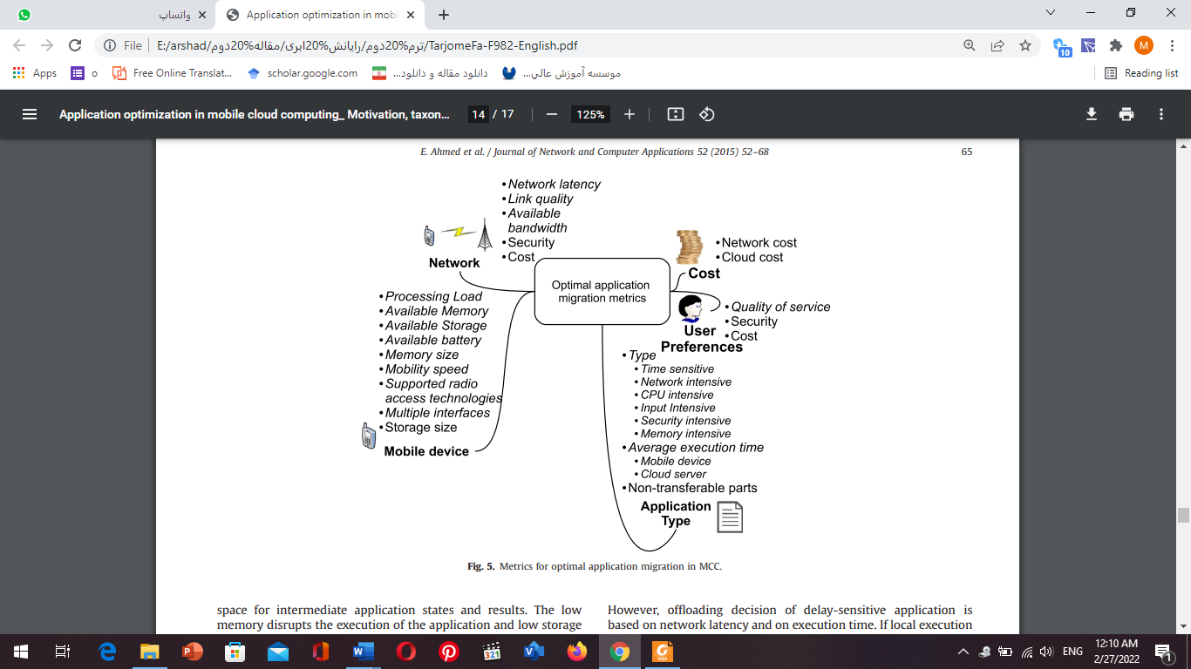معیارهای مربوط به دستگاه تلفن همراه عمدتا ًاز قابلیت های دستگاه از نظر بار پردازش،سرعت ،CPUحافظه، ذخیره سازی، فناوری های دسترسی بی سیم و تعداد رابط ها بهره برداری می کنند. بار پردازشی میانگین بار کاری CPUرا نشان می دهد، درحالیکه حافظه موجود و حافظه در دسترس، اطلاعات حافظه بیکار و ذخیره سازی را فراهم می کند که می تواند توسط برنامه استفاده شود. اگر بار پردازش بیشتر باشد، ممکن است فرآیند برنامه جدید تعداد سیکل های CPUکافی برای اجرای آن نداشته  
باشد.از این رو، برنامه برای اجرای روان نیاز به مهاجرت به سرور ابری نزدیک یا راه دور دارد.حافظه و حافظه موجود حافظه را فراهم می کند.

فضایی برای حالت ها و نتایج کاربردی میانی. حافظه کم باعث اختلال در اجرای برنامه می شود و حافظه کم دستگاه را از ذخیره نتایج باز می دارد. از این رو، حافظه و فضای ذخیره سازیکم مانع از اجرای روان برنامه شده و تجربه کاربر را بدتر می کند. الگوی تحرک دستگاههای تلفن همراه نیز بر شکست لینک در سراسر شبکه تلفن همراه تأثیر می گذارد.تصمیم تخلیه همچنین مستلزم گنجاندن الگوی تحرک است. فناوری دسترسی که برای بارگذاری یک برنامه استفاده می شود، بر عملکرد برنامه از نظر تأخیر و نسبت تحویل بسته نیز تأثیر می گذارد که به نوبه خود تجربه کاربر را نیزکاهش می دهد. علاوه بر این، باتری موجود نیز باعث اختلال در اجرای برنامه تلفن همراه می شود. دستگاه تلفن همراه با باتری کم می تواند اجرای برنامه فشرده CPUرا با بارگذاری در فضای ابری و در عین حال صرفه جویی در مصرف باتری کامل کند. امروزه، دستگاه های تلفن همراه از چندین رابط پشتیبانی می کنند، بنابراین می توان با بهره برداری از چندین رابط موجود برای پیاده سازی تجمیع پهنای باند، بارگذاری را بهبود بخشید.تجمیع پهنای باند به بهبود توان عملیاتی، نسبت تحویل بسته و قابلیت اطمینان کمک می کند.

به اپلیکیشن دیگر متفاوت است، زیرا هر اپلیکیشن نیازهای متفاوتی از کاربران را برآورده می کند. تصمیم تخلیه تحت تأثیر  
نوع برنامه است، مانند اینکه اگر یک برنامه کاربردی پهنای باند بیشتری نسبت به نیاز محاسباتی آن داشته باشد، پس تصمیم عاقلانه ای است که برنامه را به صورت محلی در دستگاه تلفن همراه اجرا کنیم. برنامه های تلفن همراه را به عنوان CPUفشرده، حافظه فشرده و ورودی / خروجی طبقه بندی می کند. برنامه های موبایل همچنین می توانند به تاخیر حساس باشند . برنامه های کاربردی فشرده حافظه و CPU کاندیدای مناسبی برای بارگذاری هستند. در حالی که برنامه های کاربردی شبکه، ورودی و امنیت دارای محدودیت هایی برای اجرا در ابر راه دورهستند.

این حال، تصمیم تخلیه برنامه حساس به تاخیر بر اساس تأخیر شبکه و زمان اجرا است.اگر زمان اجرای محلی یک برنامه بیشتر از زمان اجرای از راه دور آن باشد، بارگذاری مفید است .در برخی موارد، بارگذاری کل برنامه، عملکرد برنامه را کاهش می دهد. این گونه برنامه ها دارای دو نوع جزء هستند که عبارتند از قطعا تقابل انتقال و غیر قابل انتقال. قطعات غیرقابل انتقال می توانند به طور خلاصه، برای دستیابی به اجرای بهینه برنامه در محیط محاسبات ابری سیار، باید وظایف در مناسب ترین مکان با توجه به ویژگیهای کار اجرا شوند.

**تنظیمات برگزیده کاربر**:

برنامه های تلفن همراه در محیط بی سیم پویا با انواع فناوری های دسترسی اجرا می شوند،جایی که بین گزینه های مختلف موجود مانند پیوند پهنای باند بالا و هزینه، معاوضه وجود دارد. کاربر نهایی گزینه های موجود را برای دستیابی به اجرای بهینه برنامه ودر عین حال رعایت تمام محدودیت های مربوط به ،QoSهزینه و امنیت اولویت بندی میکند. تنظیمات مربوط به QoSتوسط کاربر برای دستیابی به سطح کافی از کیفیت تجربه با توجه به بودجه او تنظیم می شود. یک تناسب مستقیم بین QoSو هزینه پولی وجوددارد، اما معمولا کاربر کیفیت سرویس بالا را در هزینه پولی پایین می خواهد. ارائه دهندگان خدمات نرخ های متفاوتی را برای سطوح مختلف QoSدریافت می کنند. از این رو، QoSیک پارامتر مهم برای اجرای بهینه برنامه کاربردی یک برنامه ابری تلفن همراه است. QoSتاخیر کلی و توان عملیاتی را بهبود می بخشد تا شکاف عملکرد بین اجرای  
محلی و از راه دور را کاهش دهد. مانند ،QoSامنیت نیز هزینه های پولی کاربر را افزایش می دهد. علاوه بر این، پیچیدگی پردازش و سربار ارتباط را برای اجرای برنامه افزایش می دهد.

**افزایش در پردازش هزینه**:

این هزینه عمدتا ًشامل هزینه های پولی شبکه های بی سیم و ابر است. شبکه های بی سیم مانند پیوندهای 3Gهزینه بیشتری را برای کاربران تلفن همراه دریافت می کنند، درحالی که WiFi فناوری دسترسی آزادانه است. کاربر می تواند از WiFiبرای بارگذاری برنامه و ادغام مجدد نتایج استفاده کند تا هزینه کلی خود را کاهش دهد. هر زمان که وای فای در دسترس نباشد، یک کاربر تلفن همراه می تواند برای بارگذاری برنامه خود در فضای ابری به 3Gسوئیچ کند. ارائه دهندگان خدمات ابری مختلف، خدمات مشابهی را با نرخ های متفاوت دریافت می کنند. کاربر ابر را از میان ابرهای موجود با در نظر گرفتن نرخی که ارائه دهنده خدمات دریافت می کند، انتخاب می کند. هزینه برای مقادیرمختلف منابع متفاوت است، بنابراین کاربر می تواند منابع بیشتری را برای تسریع فرآینداجرا با اجرای اجرای موازی خریداری کند. برای دستیابی به اجرای بهینه برنامه، کاربر میتواند هزینه های بیشتری را برای دسترسی و استفاده از منابع بیشتر بپردازد

**شبکه**:  
پارامترهای مربوط به شبکه عبارتند از تأخیر شبکه، کیفیت پیوند بی سیم، پهنای باند موجود،امنیت و هزینه شبکه. گنجاندن این پارامترها در تصمیم گیری تخلیه، تأخیر را کاهش می دهد و تخلیه ایمن را با هزینه مقرون به صرفه فراهم می کند. انتخاب شبکه با تأخیرکم، با کیفیت پیوند بی سیم بهتر و پهنای باند موجود، با بهبود توان عملیاتی و کاهش زمان اجرا، به اجرای بهینه برنامه های ابری موبایل کمک می کند.

**جهت گیری تحقیقات آینده**:

هدف دستیابی به اجرای بهینه برنامه در MCCدرها را برای تحقیق در ابعاد مختلف بازمی کند. این ابعاد تحقیقاتی شامل طراحی بهینه برنامه کاربردی، طراحی چارچوب اجرای برنامه مقرون به صرفه، طراحی، ابداع و پیاده سازی مکانیزم های تبادل اطلاعات زمینه سبک وزن، راه حل هایی برای استقرار کارآمد مؤلفه ها، امکان اجرای شفاف برای کاربر،مدیریت بهینه شده در زمان واقعی محیط ناهمگن، خدمات خودکار می شود. تهیه ومقیاس پذیری راه حل های مبتنی بر ابر برنامه های تلفن همراه باید بر روی دستگاه های تلفن همراه با منابع محدود اجرا شوند،بنابراین، برنامه ها باید به گونه ای طراحی شوند که بتوانند مصرف انرژی را کاهش دهند،عملکرد بهتری داشته باشند و به منابع کمتری نیاز داشته باشند. وابستگی متقابل بین ماژول های توزیع شده یک برنامه کاربردی باید در زمان طراحی در نظر گرفته شود. علاوه بر این، طراحی چارچوب های اجرای برنامه که مسئول اجرای برنامه های کاربردی در MCCهستند نیز برای استفاده موثر از منابع محدود دستگاه های تلفن همراه مهم است.چارچوب های اجرای برنامه باید با در نظر گرفتن نکات کلیدی زیر طراحی شوند: (الف) وابستگی بین اجزای غیر هم تناسب باید به حداقل برسد، (ب) استفاده از پهنای باند باید به حداقل برسد، (ج) چارچوب باید از تحمل خطا پشتیبانی کند. و (د) هزینه زمان اجراباید به حداقل برسد. علاوه بر این، تنوع زیاد در دسترس بودن پهنای باند بر نحوه تصمیم گیری چارچوب اجرا و انتخاب مکان اجرا تأثیر می گذاردبهینه سازی رفتار چارچوب های کاربردی و اجرا با استفاده از تکنیک های کاربردی و آگاه از زمینه اهمیت بیشتری پیدا می کند .مکانیسم های جمع آوری اطلاعات زمینه سبک وزن برای جمع آوری اطلاعات مربوط به دستگاه تلفن همراه و سرور ابری مورد نیاز است. محیط MCCبسیار پویا است، بنابراین،اطلاعات زمینه نیز باید مرتبا ًجمع آوری شود. علاوه بر این، مکانیسم های کارآمد وچابک برای اعمال اطلاعات زمینه برای اتخاذ تصمیمات تخلیه در MCCمورد نیاز است.علاوه بر این، یک دستگاه تلفن همراه می تواند از اطلاعات زمینه برای )الف( افزایش دقت بازیابی اطلاعات، (ب) کشف خدمات، (ج) تطبیق رابط ها یا (د) ضمنی کردن تعامل کاربر استفاده کند. یکی دیگر از جهت گیری های تحقیقاتی برای دستیابی به اجرای بهینه برنامه، یافتن مکانیسم ها یا استقرار مؤلفه مؤثر است. استقرار مؤلفه مؤثر به استقرار استراتژی مؤلفه ها اشاره دارد که توسط آن مؤلفه ها می توانند با محاسبات و سربار ارتباط کمتری اجرا شوند.برنامه های کاربردی موبایل مبتنی بر ابر دارای چندین مؤلفه هستند و این مؤلفه ها ممکن است بر اساس ویژگی ها و عملکردهای آنها متفاوت باشد. یکی از مولفه ها رابط کاربری است که در ورودی دخیل است، بنابراین کامپوننت باید بر روی دستگاه تلفن همراه اجرا شود. مؤلفه ای که با سخت افزار دستگاه تلفن همراه تعامل دارد نیز باید بر روی دستگاه تلفن همراه اجرا شود. اجزایی که به یکدیگر وابستگی دارند باید بر روی یک دستگاه اجرا شوند و وابستگی در بین اجزای غیرهمکار نیز باید به حداقل برسد. براساس در دسترس بودن منابع در مجاورت محلی یا دسترسی به ابر، برنامه تلفن همراه در MCCمی تواند بر روی هر یک از پلتفرم ها، دستگاه های تلفن همراه، کلودلت یا ابر اجرا شود. برنامه در حال اجرا را می توان در زمان اجرا از دستگاه تلفن همراه به کلودلت یا سرور ابری منتقل کرد. انتقال برنامه از دستگاه تلفن همراه به ابر یا ابر لازم است که کاربر شفاف باشد، بنابراین نیاز به طراحی چارچوب های اجرای برنامه وجود دارد که بتواند اجرای شفاف برنامه را در سراسر پلت فرم برای کاربر ارائه دهد .مدیریت بلادرنگ محیط ناهمگن در MCCبه طراحی بهینه، نظارت کارآمد و نگهداری موثرمحیط مشترک برای اجرای برنامه اشاره دارد. چنین ضرورت حیاتی در اجرای بهینه برنامه در MCCاز اهمیت بالایی برخوردار است. مدیریت محیط محاسباتی در MCC معمولا ًشامل نظارت بر دارایی های فیزیکی مانند سرورها، دارایی های مجازی مانند ماشینهای مجازی، زیرساخت های شبکه مانند صفحه کنترل سوئیچ ها و روترها و نرم افزارها می باشد همچنین مستلزم استقرار کارآمد و مؤثر استراتژی های مدیریت تحرک است بنابراین، نیاز به طراحی نظارت کارآمد و مکانیسم تعمیر و نگهداری مؤثر وجود دارد که بتواند محیط ابری مشترک را با سربار کمتر نظارت کند. ارائه خدمات خودکار به ارائه خدمات بر اساس تقاضا با کمترین مشارکت ارائه دهنده خدمات اشاره دارد. از این رو، ارائه خدمات خودکار نیاز به مدل سازی مدل پیش بینی عملکرد برنامه، پیش بینی دوره ای تقاضاهای آینده و تخصیص منابع دارد. نیازبه ایجاد مدلی وجود دارد که بتواند عملکرد برنامه را پیش بینی کند، تقاضاهای آینده راتخمین بزند و منابع را با توجه به نیازهای برنامه های کاربردی به کاربران ابری تخصیص دهد.

**باز کردن چالش:**

دراین بخش، برخی از مهم ترین چالش هایی که مانع بهینه سازی اپلیکیشن موبایل در MCC می شوند را برجسته می کنیم. بحث در مورد چالش های باز تحقیقاتی را فراهم می کند رهنمودهایی به محققان در حوزه برای تحقیقات بیشتر در mcc .

**طراحی بهینه برنامه و چارچوب اجرا**:

طراحی بهینه یک برنامه کاربردی و چارچوب اجرا شامل حداقل تبادل داده، سربار فراخوان کمتر روش، فرآیند مهاجرت سبک و استفاده از مکانیسم های امنیتی چابک است.پیچیدگی فرآیند مهاجرت به دلیل محیط MCCمتنوع و شرایط پویا شبکه های بی سیم زیاد است. طراحی یک برنامه کاربردی و چارچوب اجرایی بهینه که بتواند اجرای بهینه برنامه را برای چنین محیط های متنوع و پویا ارائه دهد، یک چالش تحقیقاتی باز است.

**استقرار کارآمد و اجرای شفاف برای کاربر**:

استقرارکارآمد برنامه شامل حداقل وابستگی به اجزای غیر همتا، کاهش فاصله تا منابع موجود، حداقل استفاده از پهنای باند و هزینه زمان اجرا کم است. با این حال، به کارگیری کارآمد برنامه در MCCبه دلیل پیچیدگی موجود در تعیین وابستگی بین اجزای غیرهمتا در زمان اجرا دشوار است. علاوه بر این، دستیابی به اجرای برنامه کاربردی شفاف برای کاربر در MCCبه دلیل پیچیدگی درگیر در فرآیند مهاجرت، محدودیت های ذاتی رسانه بی سیم و ناهمگونی در پلتفرم های ،MCCیک چالش تحقیقاتی باز است مدیریت بهینه شده بیدرنگ محیط محاسباتی ناهمگن مدیریت بلادرنگ محیط محاسباتی ناهمگن به دلیل ماهیت متنوع عناصر محیطی، محدودیتهای ذاتی رسانه بی سیم و الگوهای تحرک بسیار پویا به یک چالش تبدیل می شود.با این حال، محققان می توانند دستورالعمل هایی را از تلاش های انجام شده در حوزه مشابه برای طراحی راه حل های سبک وزن برای مدیریت بلادرنگ منابع ناهمگن. کاهش تعداد عناصر نظارتی و کاهش/فشرده سازی میزان تبادل اطلاعات برای مدیریت منابع می تواند به دستیابی به استراتژی مدیریت بلادرنگ کمک کند.

**ارائه خدمات خودکار**:

هدف از ارائه خدمات خودکار، ارائه منابع بر اساس تقاضا با کمترین مشارکت ارائه دهنده خدمات است. ارائه خدمات خودکار به دلیل پیچیدگی در مدل سازی مدل پیش بینی عملکرد برنامه و پیش بینی دوره ای تقاضاهای آینده، یک کار چالش برانگیز  
است.ارائه خدمات خودکار را می توان با ادغام رویکردهای هوش مصنوعی سبک وزن برای پیش بینی عملکرد برنامه و تقاضاهای آینده تحقق بخشید.

**مقیاس پذیری**:

مقیاس پذیری ارائه خدمات را بدون توجه به تعداد دستگاه هایی که از خدمات استفاده می کنند تضمین می کند. مقیاس پذیری خدمات و تامین منابع برای MCC حیاتی می شود زمانی که ابر در دسترس نباشد و فقط منابع محلی محدودی در دسترس باشد.با منابع و خدمات محدود، اطمینان از مقیاس پذیری یک کار چالش برانگیز است که بر اجرای روان برنامه تأثیر می گذارد. در این سناریو، مقیاس پذیری را می توان با اجرای تنها وظایف پس زمینه ضروری در دستگاه تلفن همراه و اولویت بندی تخصیص منابع به وظایف تضمین کرد .

**در دسترس بودن خدمات:**

دردسترس بودن خدمات در فضای ابری، ارائه خدمات از راه دور را تضمین می کند.در دسترس بودن خدمات ابری در MCC عمدتا ًبه سه عامل متکی است: 1)رسانه دسترسی بی سیم، 2) ظرفیت سرور باقیمانده 3) تأخیر دسترسی به داده ها.  
چارچوب های اجرایی مبتنی بر MCC به دلیل محدودیت های ذاتی فناوری های بی سیم زیربنایی و بار کاری سرور بسیار پویا و غیر قطعی، در تضمین در دسترس بودن خدمات با چالش هایی مواجه هستند. عدم دستیابی به منابع کافی برای درخواست های برنامه، اجرای برنامه را مختل می کند. در دسترس بودن منابع را می توان با مدیریت فعال منابع محلی برای اجرای برنامه به صورت محلی در صورت قطع اتصال شبکه تضمین کرد .

**نتیجه گیری**:

این مقاله استراتژی های بهینه سازی برنامه کاربردی را با انجام بررسی بر روی متون موردبررسی قرار می دهد. سهم مقاله بسیار متنوع است: (الف) بررسی ادبیات جامع (ب) مقایسه چارچوب های اجرای برنامه های کاربردی پیشرفته (ج) شناسایی استراتژی های بهینه سازی برنامه کاربردی برای دستیابی به اجرای بهینه برنامه (د) طراحی طبقه بندی های مرتبط با کاربرد (ه) بررسی مناسب بودن معیارها برای اجرای بهینه برنامه برجسته کردن چالش های تحقیقاتی باز در دستیابی به کاربرد بهینه اعدام. این مقایسه شباهت ها و تفاوت های چارچوب های فعلی را برجسته می کند و مناسب بودن چارچوب های موجود برای اجرای بهینه برنامه را ارزیابی می کند. برخی از چارچوب های اجرای برنامه فعلی، زمان پاسخ دهی برنامه برای MCC را با کاهش تأخیر WANبهبود می بخشند. تعدادی از چارچوب های اجرای برنامه فعلی فاقد ویژگی های مقیاس پذیری و پشتیبانی QoSهستند یا از سربار پروفایل رنج می برند. علاوه بر این، برخی از چارچوب های فعلی یا نیازمند پشتیبانی برنامه نویس هستند یا به استقراربرنامه های مبتنی بر VMفشرده متکی هستند. نیاز به طراحی معیارهای بهینه برای دستیابی به اجرای بهینه برنامه و در عین حال در نظر گرفتن ترجیحات کاربر و محدودیتهای محیطی وجود دارد. همچنین لازم است پژوهش در حوزه طراحی چارچوب با توجه به معایب شناسایی شده چارچوب های موجود انجام شود.